

**Universidad de Palermo**

**Master en Dirección de Empresas**

**Trabajo Final de Maestría para optar al grado**

**de Máster de la Universidad de Palermo en Dirección de Empresas**

***PROPUESTA DE UN PLAN DE NEGOCIOS PARA LA CREACIÓN DE UNA PAPELERÍA Y LIBRERÍA EN PUNTA DEL ESTE, URUGUAY***

**Cursante: Licenciado en Negocios Internacionales e Integración - Guillermo Sienra**

**e-mail:** [guillesienra@gmail.com](mailto:guillesienra@gmail.com)

**Perfil de LinkedIn: www.linkedin.com/in/guillermo-sienra-84429983/**

**Legajo: 0123881**

**07.10.24 - Buenos Aires, Argentina**

**TABLA DE CONTENIDOS**

**INTRODUCCION**

Justificación (de la propuesta u oportunidad)

Objetivo general

Objetivos específicos

Hipótesis

Metodología de investigación

**CAPÍTULO 1: MARCO TEÓRICO**

* Plan de Negocios
* Plan de Marketing para Retail

**CAPÍTULO 2: EL SECTOR**

* El Sector
* Introducción
* Competidores en la zona
* Volumen del mercado, en dinero
* Volumen del mercado, en unidades –o en clientes-

**CAPÍTULO 3: METODOLOGÍA DE LA INVESTIGACIÓN**

* Justificación de la investigación de mercado
* Problema de investigación de mercado
* Objetivo general de la investigación de mercado
* Diseño de la investigación
* Desarrollo de la metodología
* Cálculo de la muestra

**CAPÍTULO 4: RESULTADOS**

**CAPÍTULO 5: BUSINESS MODEL CANVAS PAPELERÍA Y LIBRERÍA SIENRA**

**CAPÍTULO 6: CONCLUSIONES Y RECOMENDACIONES**

* Conclusiones
* Recomendaciones

**CAPÍTULO 7: PROPUESTA DE UN PLAN DE NEGOCIOS**

- Partes o etapas

- Costos

- Seguimiento del plan

- Proyección de resultados

- KPI

**BIBLIOGRAFÍA**

**ANEXOS**

**INTRODUCCIÓN**

La Papelería Sienra es una empresa con una rica historia en el sector de papelería comercial y artística. Fundada en 1980 en la ciudad de Maldonado, Uruguay, esta empresa ha evolucionado a lo largo de los años para convertirse en un referente en su campo.

En sus primeros días, la empresa se aventuró en la venta de una amplia gama de productos, desde artículos de papelería hasta productos generales. Sin embargo, su enfoque cambió rápidamente debido al éxito que experimentaron con los artículos de papelería. Este cambio estratégico llevó a la empresa a tomar la decisión de abandonar completamente otros tipos de productos, como bebidas, golosinas y cigarrillos, para centrarse exclusivamente en la venta de artículos de papelería. Se destacaron en esto al ofrecer una amplia variedad de productos, desde lápices y hojas hasta cuadernolas, satisfaciendo así las necesidades de sus clientes de manera efectiva. Con el tiempo, también expandieron su catálogo para incluir artículos relacionados con el arte, como lienzos y pinturas, ampliando aún más su oferta.

La ubicación estratégica de la tienda ha sido un pilar fundamental de su éxito. Situada en el corazón de la ciudad de Maldonado, en la calle principal, la tienda está convenientemente ubicada para los residentes y visitantes. Sin embargo, algunos clientes han expresado su preocupación por la falta de estacionamiento en la zona, lo que a veces dificulta su experiencia de compra.

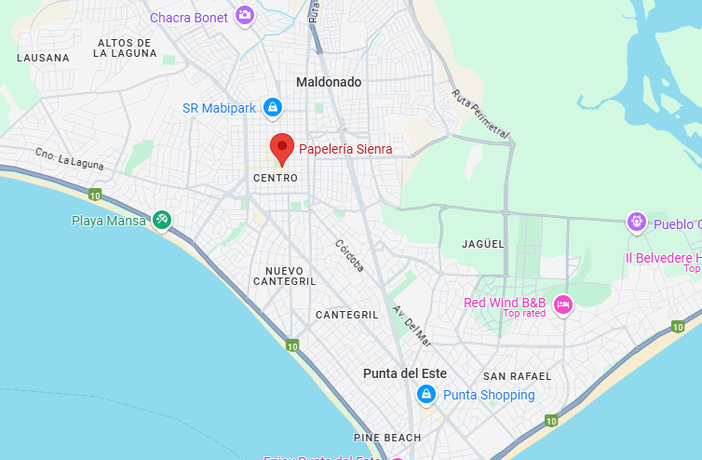

En el mapa se puede apreciar claramente el lugar céntrico en el que se encuentra la Papelería.

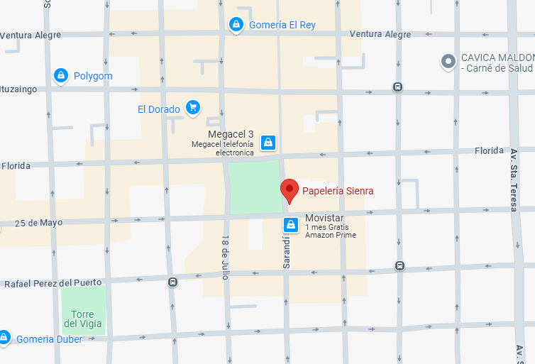

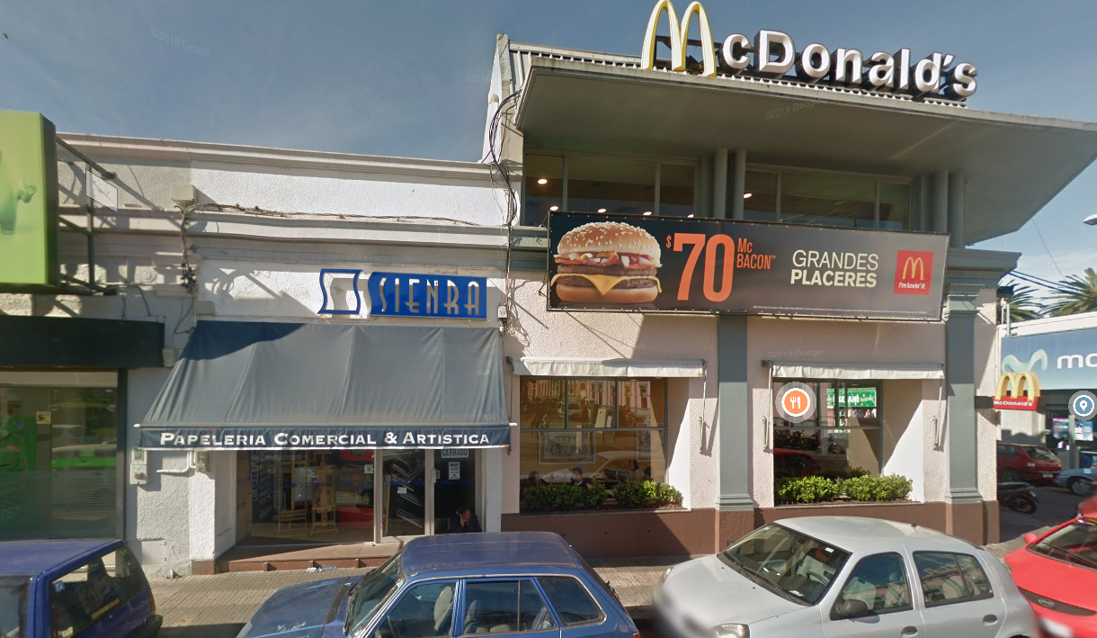

Un aspecto clave de la propuesta de valor de la Papelería Sienra es la impresionante variedad de productos disponibles. Los clientes confían en que encontrarán cualquier artículo relacionado con la papelería en esta tienda. Esto ha contribuido en gran medida a su leal base de clientes.

Además de la amplia selección de productos, el conocimiento del personal sobre los productos que ofrecen es un activo invaluable. A pesar de tener solo cuatro empleados en la actualidad, excluyendo a los propietarios que también desempeñan un papel activo, estos empleados son altamente valorados y están profundamente familiarizados con el rubro. Tres de ellos tienen una trayectoria de 25 a 30 años en la empresa, lo que demuestra el compromiso y la experiencia que aportan.

A pesar del éxito continuo que ha experimentado la empresa, nunca se había planteado seriamente la posibilidad de expandirse. Sin embargo, las circunstancias están cambiando en la región. La ciudad de Punta del Este ha experimentado un aumento en su población desde el inicio de la pandemia de COVID-19. El auge del trabajo remoto permitió a muchas personas elegir Punta del Este como su lugar de residencia. Como resultado, la ciudad ha visto un aumento en la oferta de colegios privados para atraer a las familias que se mudan a la zona.

Ante esta coyuntura, la empresa está considerando la posibilidad de expandirse y establecer una sucursal en Punta del Este. Para evaluar esta oportunidad de negocio, se llevará a cabo un detallado Plan de Negocios. Este plan buscará cuantificar el potencial número de clientes que una sucursal en Punta del Este podría atraer, así como comprender sus preferencias en cuanto a productos, atención al cliente y otros aspectos relevantes. Para lograrlo, se realizará una encuesta cuantitativa en línea dirigida a residentes de Punta del Este a lo largo del año. La investigación tiene como objetivo proporcionar una base sólida para tomar una decisión informada sobre la expansión de la Papelería Sienra en esta nueva ubicación.

Asimismo, la investigación buscará identificar a los mercados y segmentos de clientes más adecuados para la empresa, comprendiendo las necesidades, preferencias y comportamientos de los consumidores en Punta del Este.

Otro punto a destacar de la investigación será el análisis de los competidores locales, identificar cuáles son sus fortalezas y debilidades, y gracias a esto ayudar a la empresa a diferenciarse en el mercado.

Por último, esta investigación tendrá como objetivos evaluar la factibilidad económica de la empresa (estimando costos, ingresos potenciales y período de retorno de la inversión); minimizar los riesgos – identificando amenazas y potenciales obstáculos que habrá que mitigar; y optimizar recursos, ya que se contará con un presupuesto limitado para la inversión – algo natural siendo una empresa pequeña y familiar.

**Objetivos**

**Objetivo general:**

Crear un Plan de Negocios para la apertura de una Papelería y Librería en la ciudad de Punta del Este, Uruguay.

**Objetivos específicos:**

* Cuantificar la cantidad posible de clientes y conocer su perfil.
* Cuantificar ingresos esperados de la Papelería y Librería.
* Analizar costos y retorno de inversión.
* Optimizar la ubicación y tamaño del local físico.

**Hipótesis:**

La apertura de una Papelería y Librería en la ciudad de Punta del Este, Uruguay, es un negocio económicamente sustentable.

**Diseño metodológico y marco teórico**

La investigación se centrará en un enfoque cuantitativo, abarcando aspectos exploratorios y descriptivos. Para recolectar datos, se utilizará la técnica de encuesta, aplicada a una muestra aleatoria de habitantes de Punta del Este. El objetivo principal de la encuesta es analizar la frecuencia de compra de los clientes y las variables que influyen en su lealtad. Además, se llevará a cabo un análisis de las estrategias implementadas por la competencia mediante la observación directa.

Para complementar la investigación, se examinarán fuentes secundarias como informes de ventas de la empresa y de la Cámara de Comercio.

**CAPÍTULO 1: MARCO TEÓRICO**

* 1. Plan de Negocios

**Business Model Canvas:**

Una de las principales herramientas utilizadas en la elaboración de un plan de negocios es el Business Model Canvas creado por Alexander Osterwalder en ‘Business Model Generation: A Handbook for Visioners, Game Changers, and Challengers’(Osterwalder & Pigneur, 2010).

Es una herramienta que ayuda a las empresas a describir, diseñar y analizar sus modelos de negocio. La idea principal es dividir la empresa en nueve bloques que representan los nueve elementos clave de un modelo de negocio:

* Segmentos de clientes: ¿A quién va dirigido el negocio? Los segmentos de clientes son los grupos de personas o organizaciones a las que va dirigido el negocio. Es importante identificar los segmentos de clientes más relevantes para el negocio y comprender sus necesidades y deseos.
* Propuesta de valor: ¿Qué valor aporta el negocio a sus clientes? La propuesta de valor es el conjunto de productos, servicios y beneficios que el negocio ofrece a sus clientes. Es importante que la propuesta de valor sea relevante para los segmentos de clientes y que aporte un valor diferencial al mercado.
* Canales: ¿Cómo se comunica el negocio con sus clientes? Los canales son los medios a través de los cuales el negocio se comunica con sus clientes. Es importante seleccionar los canales adecuados para llegar a los segmentos de clientes objetivo.
* Relaciones con los clientes: ¿Cómo construye el negocio relaciones con sus clientes? Las relaciones con los clientes son las formas en que el negocio interactúa con sus clientes. Es importante establecer relaciones sólidas con los clientes para crear fidelidad y confianza.
* Recursos clave: ¿Qué recursos necesita el negocio para operar? Los recursos clave son los activos físicos, humanos y financieros que el negocio necesita para operar. Es importante identificar los recursos clave para garantizar que el negocio tenga los recursos necesarios para alcanzar sus objetivos.
* Actividades clave: ¿Qué actividades realiza el negocio para crear y entregar su propuesta de valor? Las actividades clave son las tareas que el negocio realiza para crear y entregar su propuesta de valor. Es importante identificar las actividades clave para garantizar que el negocio sea eficiente y eficaz.
* Alianzas clave: ¿Con quién colabora el negocio para crear y entregar su propuesta de valor? Las alianzas clave son las colaboraciones con otras empresas que el negocio necesita para operar. Es importante establecer alianzas con empresas que puedan aportar valor al negocio.
* Estructura de costes: ¿Cuáles son los costes del negocio? La estructura de costes es el conjunto de costes que el negocio incurre para operar. Es importante identificar los costes clave para garantizar que el negocio sea rentable.

Para utilizar el Business Model Canvas, simplemente es necesario completar cada uno de los bloques con información relevante sobre el negocio. Una vez completado, se tendrá información general completa del modelo de negocio a realizar.

*Cuadro 1*. **Business Model Canvas**

*Fuente: ‘Business Model Generation: A Handbook for Visionaries, Game Changers, and Challengers’ de Alexander Osterwalder (2005).*

**Análisis FODA:**

Otra herramienta fundamental para realizar un análisis del plan de negocios es el FODA.

El análisis FODA determina las Fortalezas, Oportunidades, Debilidades y Amenazas para el negocio.

Fortalezas: Las fortalezas son los factores internos del negocio que le dan una ventaja competitiva. Estos factores pueden incluir la experiencia de los empleados, la calidad de los productos o servicios, la ubicación estratégica, la marca reconocida, o la tecnología innovadora.

Debilidades: Las debilidades son los factores internos del negocio que le dan una desventaja competitiva. Estos factores pueden incluir la falta de experiencia, la calidad deficiente de los productos o servicios, la ubicación no estratégica, la marca desconocida, o la tecnología obsoleta.

Oportunidades: Las oportunidades son los factores externos que pueden favorecer el éxito del negocio. Estos factores pueden incluir la aparición de nuevas tendencias, la entrada de nuevos mercados, la expansión de la demanda, o la disminución de la competencia.

Amenazas: Las amenazas son los factores externos que pueden perjudicar el éxito del negocio. Estos factores pueden incluir la aparición de nuevos competidores, la disminución de la demanda, el aumento de los costes, o la aparición de regulaciones gubernamentales.

Para realizar un análisis FODA, es necesario identificar los factores que afectan al negocio, tanto internos como externos. Una vez identificados los factores, se pueden clasificar en fortalezas, debilidades, oportunidades y amenazas.

Esta herramienta es muy útil para la planificación estratégica. Ayuda a las empresas a identificar sus puntos fuertes y débiles, así como las oportunidades y amenazas que pueden afectar a su éxito.

En el marco de esta investigación cuando se realice el FODA se buscará tomar acción a partir de los resultados obtenidos. La idea principal es minimizar las debilidades y amenazas, y aprovechar las fortalezas y oportunidades que se identifiquen. Esto llevará a facilitar la toma de decisiones estratégicas para alcanzar los objetivos planteados.

1.2 Plan de Marketing para Retail

**Modelo de las 4P:**

El modelo de las 4 P proporciona un marco para que las empresas puedan planificar y ejecutar sus estrategias de marketing.

Las 4 P son:

Producto:

El producto es el elemento central de cualquier estrategia de marketing. La empresa debe comprender las necesidades y deseos de sus clientes para poder ofrecer un producto que satisfaga esas necesidades.

Al desarrollar un producto, la empresa debe considerar los siguientes factores:

* El valor para el cliente: El producto debe ofrecer un valor real para el cliente.
* La calidad: El producto debe cumplir o superar las expectativas del cliente en cuanto a calidad.
* Las características: El producto debe tener las características que los clientes buscan.
* La marca: La marca debe ser distintiva y memorable.
* El empaque: El empaque debe ser atractivo y funcional.

Precio

El precio es un factor importante en la decisión de compra de los clientes. La empresa debe establecer un precio que sea competitivo y rentable.

Al establecer un precio, la empresa debe considerar los siguientes factores:

* El costo: El precio debe cubrir los costos de producción y distribución del producto.
* La competencia: El precio debe ser competitivo con los precios de los productos de la competencia.
* El valor para el cliente: El precio debe ser percibido como un valor justo por el cliente.
* La estrategia de marketing: El precio debe estar en línea con la estrategia de marketing general de la empresa.

Plaza

La plaza es el lugar donde los clientes pueden encontrar el producto o servicio. La empresa debe asegurarse de que el producto o servicio esté disponible en los canales de distribución que los clientes utilizan.

Al desarrollar una estrategia de plaza, la empresa debe considerar los siguientes factores:

* Los canales de distribución: La empresa debe elegir los canales de distribución que mejor se adapten a su producto o servicio.
* El posicionamiento: La empresa debe posicionar su producto o servicio de manera que sea fácilmente accesible para los clientes.
* El servicio al cliente: La empresa debe ofrecer un buen servicio al cliente para garantizar que los clientes tengan una experiencia positiva con el producto o servicio.

Promoción

La promoción es la forma en que la empresa se comunica con sus clientes. La empresa debe utilizar una variedad de canales de marketing para llegar a su público objetivo.

Al desarrollar una estrategia de promoción, la empresa debe considerar los siguientes factores:

* El público objetivo: La empresa debe identificar su público objetivo y adaptar sus mensajes de marketing a ese público.
* Los canales de marketing: La empresa debe utilizar una variedad de canales de marketing para llegar a su público objetivo.
* El mensaje de marketing: El mensaje de marketing debe ser claro, conciso y persuasivo.
* El presupuesto de marketing: La empresa debe asignar un presupuesto de marketing adecuado para alcanzar sus objetivos.

El modelo de las 4 P es una herramienta eficaz que puede utilizarse para planificar y ejecutar estrategias de marketing eficaces.

**CAPÍTULO 2: EL SECTOR Y LA EMPRESA**

1.1 El sector en general:

El mercado de papelería y librería comercial en Uruguay ha sido históricamente reconocido por su estabilidad. La demografía del país ha experimentado un crecimiento moderado durante el último siglo, con cifras del censo de 2021 indicando una población de 3,285,877 habitantes, en comparación con los 3,241,003 habitantes en 2004 y los 2,595,510 habitantes en 1964 (Instituto Nacional de Estadística [INE], 2021)​. Estos datos subrayan la relativa constancia en el tamaño de la población uruguaya a lo largo del tiempo. Este fenómeno se combina con un alto grado de alfabetización en el país, que se sitúa en torno al 98.77%. Este nivel de alfabetización es un logro directamente atribuible a la política de educación pública de Uruguay, que garantiza la obligatoriedad de la educación y, en consecuencia, refleja que una proporción sustancial de la población se encuentra en edad escolar.

El sector de papelería y librería en Uruguay se nutre de estos factores estables de población y alfabetización. La demanda de productos de papelería y suministros educativos continúa siendo sólida, respaldada por la perpetua existencia de estudiantes y el compromiso del país con la educación. Si bien la estabilidad poblacional puede generar un crecimiento moderado en el mercado, representa una base sólida para el sector, con oportunidades de negocio tanto para las librerías comerciales como para aquellas especializadas en productos educativos.

Además, es importante señalar que los indicadores demográficos y de alfabetización brindan una visión parcial del mercado de papelería y librería en Uruguay. Para obtener una comprensión completa de este sector, debemos considerar la influencia significativa de las empresas y oficinas, que representan un segmento importante de consumidores de productos de papelería, incluyendo suministros de oficina esenciales. Este mercado empresarial es una fuente clave de demanda constante para el sector.

Por otra parte, la parte artística también juega un papel relevante. La creciente popularidad de actividades creativas y de manualidades ha impulsado la demanda de productos específicos para el arte, como papel especial, material de dibujo y otros suministros relacionados. Esta diversificación en la demanda subraya la dinámica compleja del mercado de papelería en Uruguay, donde múltiples factores, incluyendo la educación, las necesidades empresariales y la creatividad, se entrelazan para brindar oportunidades significativas para los comerciantes del sector.

1.2 Tendencias del sector a nivel global:

Para analizar las tendencias a nivel global se utiliza IbisWorld como principal fuente de investigación (IBISWorld, s.f.). Es una empresa de investigación de mercado que proporciona información detallada y análisis sobre diversas industrias a nivel global. Ofrece informes exhaustivos sobre empresas, productos, mercados y tendencias, lo que la convierte en una fuente valiosa para aquellos que buscan información sobre el comportamiento de la industria.

En particular se destacan tres estudios del rubro:

Online Office & School Supply Sales in the US industry analysis

En este estudio se analiza que el sector online de la industria ha experimentado un robusto crecimiento en los últimos años, llegando a un crecimiento anual de un 5.1% en los últimos 5 años.

**Las principales tendencias que destaca son:**

* La creciente popularidad de las compras online.
* El cambio en las condiciones laborales, dado que muchas empresas han transicionado trabajar de manera remota. Esto ha llevado a una disminución por la demanda de productos para oficina de los negocios, pero ha incrementado la demanda para las oficinas de los consumidores en los hogares.

Office Supply Stores in the US industry analysis

La industria de tiendas de suministros de oficina en los Estados Unidos ha enfrentado desafíos significativos en los últimos años debido a la digitalización y la competencia intensa de grandes retailers. La disminución en la demanda de productos tradicionales ha llevado a un declive en los ingresos de la industria.

La competencia de tiendas de descuento, supermercados y clubes de almacenes ha ejercido presión sobre los precios y ha obligado a muchas tiendas de suministros de oficina a cerrar locales. Para mantenerse competitivas, las empresas del sector se han unido, integrado o fusionado, lo que continuará en el futuro.

A pesar de algunos factores positivos como el crecimiento de la confianza del consumidor, el ingreso disponible per cápita y las ganancias corporativas, la industria seguirá en declive debido a la digitalización y la disminución de la demanda de productos tradicionales. Se espera una disminución de los ingresos en un 0.4% anual hasta 2029.

**Tendencias clave:**

* Digitalización: La creciente digitalización ha reducido la demanda de productos tradicionales de papelería.
* Competencia: La competencia de grandes retailers ha presionado los precios y ha obligado a cerrar tiendas.
* Fusión: La industria ha experimentado una consolidación para mejorar la competitividad.
* Declinación de la demanda: La demanda general de productos de papelería de oficina ha disminuido.

Office Stationery Wholesaling in the US industry analysis

Este informe destaca que la venta al por mayor de la papelería de oficina ha enfrentado una disminución constante en la demanda debido a la creciente digitalización. La pandemia COVID-19 aceleró esta tendencia, ya que los cierres temporales de escuelas y oficinas redujeron aún más la necesidad de papelería tradicional.

La competencia entre mayoristas se basa principalmente en los precios, ya que los minoristas buscan pagar lo menos posible. La digitalización ha intensificado esta competencia.

Es importante destacar que todos estos informes son de Estados Unidos, aunque las tendencias que se mencionan son todas aplicables a Uruguay. Esto se debe a que la digitalización es una fuerza global que impacta a las economías de manera similar, impulsando la adopción del comercio electrónico y reduciendo la necesidad de productos físicos. Asimismo, los cambios en las condiciones laborales, como el aumento del trabajo remoto, son fenómenos que trascienden fronteras y han modificado los patrones de consumo de suministros de oficina a nivel mundial. La competencia de grandes distribuidores y plataformas en línea, así como la tendencia a la consolidación del mercado, son dinámicas económicas que se observan en diversos países, incluido Uruguay, donde el sector también busca eficiencias y estrategias para mantenerse competitivo frente a un mercado en constante evolución.

1.3 Análisis de importaciones del sector:

Uruguay, careciendo de producción nacional en el sector de papelería y librería, se abastece completamente a través de proveedores internacionales. La mayoría de las principales librerías del país, entre las que destacan Mosca, Office 2000, Aloy y Goya, gestionan sus propias importaciones. Mosca y Office 2000, en particular, se distinguen por realizar ventas directas al público a través de sus múltiples sucursales distribuidas en diversas ciudades de Uruguay. Estas empresas son fundamentales en la cadena de suministro local. Gran parte de las importaciones en este sector provienen de China, aunque también se registran importaciones desde Estados Unidos, Europa, Brasil y Argentina.

En lo que respecta al año 2023, se obtuvo la siguiente información de importaciones (Dirección Nacional de Aduanas, 2024)​:

|  |  |  |  |
| --- | --- | --- | --- |
| **Posición** | **Producto** | **Cantidad** | **Total CIF** |
| 4820200000 | CUADERNOS | 8,584,886.00 | 5,584,057.00 |
| 4820100000 | LIBROS REGISTRO, LIBROS DE CONTABILIDAD, TALONARIOS, ETC | 1,138,331.00 | 902,330.94 |
| 4820300000 | CLASIFICADORES, ENCUADERNACIONES | 623,296.00 | 316,838.69 |
| 4820900000 | LIBROS REGISTRO, LIBROS DE CONTABILIDAD, TALONARIOS, ETC | 473,247.31 | 239,999.19 |

Asimismo, un análisis de los principales importadores del rubro arroja los siguientes resultados:

|  |  |  |  |  |
| --- | --- | --- | --- | --- |
| **Empresa** | **Cantidad** | **Total CIF** | **Precio** | **% CIF** |
| FABRICA NACIONAL DE PAPEL SA | 3,510,302.00 | 1,303,528.88 | 0.37 | 18.50% |
| SANTIAGO ALOY SA | 1,660,954.00 | 1,007,844.88 | 0.61 | 14.30% |
| MOSCA HNOS SA | 693,179.00 | 804,564.56 | 1.16 | 11.40% |
| DEVOTO HNOS SA | 571,359.00 | 593,642.00 | 1.04 | 8.40% |
| CASINO IMPORTACIONES SA | 1,020,684.00 | 527,065.13 | 0.52 | 7.50% |
| PAPELERIA ALDO SA | 362,287.00 | 368,151.59 | 1.02 | 5.20% |
| VIKIVIC SA | 141,291.00 | 344,736.38 | 2.44 | 4.90% |
| SANFER SA | 10,476.00 | 245,217.09 | 23.41 | 3.50% |
| UNILAM SA | 297,238.00 | 234,189.70 | 0.79 | 3.30% |

Como se puede apreciar, diversas empresas del rubro Papelería se encuentran entre las 9 empresas con mayor cantidad de importaciones de los productos señalados.

Fábrica Nacional de Papel (Fanapel) es una empresa uruguaya que se dedica a la producción de papel, pero asimismo realiza importaciones y se puede apreciar que es la principal empresa del rubro. Tanto Aloy como Mosca y Papelería Aldo son empresas del mismo rubro que la Papelería Sienra.

Esto demuestra el hecho de que Mosca, un competidor directo en Punta del Este, tiene un fuerte poder adquisitivo, lo que le permite obtener mejores condiciones de precios. Esto representa un desafío para la Papelería Sienra ya que no se realizan importaciones directas, lo que conlleva mayores precios o márgenes más bajos de ganancia. La estrategia de la Papelería es negociar con distribuidores locales. Esto favorece a la empresa, ya que permite negociar con muchos proveedores y obtener los productos que se necesitan solamente cuando realmente son necesarios, permitiendo optimizar el stock de la tienda sin involucrarse en compras grandes que permitan mejores precios pero menor rotación de ese stock.

Asimismo se nota la influencia de los supermercados, ya que Devoto, también con sucursal en Punta del Este, tiene la oportunidad de importar una cantidad importante de papel para la venta.

Se realizó un segundo análisis de importaciones, en este caso utilizando algunos productos relacionados al arte y a la escritura. Se obtuvieron los siguientes datos:

|  |  |  |  |
| --- | --- | --- | --- |
| **Posición** | **Producto** | **Cantidad** | **Total CIF** |
| 3208201900 | PINTURAS A BASE DE POLIMEROS ACRILICOS O VINILICOS | 716,067.25 | 3,193,311.25 |
| 3208101000 | PINTURAS | 801,947.75 | 2,848,549.75 |
| 3208901000 | PINTURAS A BASE DE POLIMEROS SINTETICOS O NATURALES | 443,023.53 | 2,837,345.50 |
| 9608200000 | ROTULADORES Y MARCADORES CON PUNTA DE FIELTRO U OTRA PUNTA POROSA | 4,859,248.00 | 2,404,192.75 |
| 9608100000 | BOLIGRAFOS | 6,507,136.00 | 1,610,274.25 |
| 9603300000 | PINCELES Y BROCHAS | 833,599.50 | 494,153.13 |
| 3208202000 | BARNICES | 82,722.20 | 492,532.03 |
| 3208203000 | DISOLUCIONES DEFINIDAS EN LA NOTA 4 DE ESTE CAPITULO | 10,337.49 | 153,437.16 |
| 9608400000 | PORTAMINAS | 224,769.00 | 121,605.89 |
| 3208902100 | BARNICES A BASE DE DERIVADOS DE LA CELULOSA | 20,180.00 | 98,518.78 |
| 9608500000 | JUEGOS DE BOLIGRAFOS, ROTULADORES, MARCADORES O SIMILARES | 49,914.00 | 37,302.78 |
| 9608600000 | CARTUCHOS DE REPUESTO CON SU PUNTA PARA BOLIGRAFO | 62,113.00 | 22,728.41 |

Las principales 9 empresas importadoras de estos productos fueron las siguientes para el año 2023:

|  |  |  |  |  |
| --- | --- | --- | --- | --- |
| **Empresa** | **Cantidad** | **Total CIF** | **Precio** | **% CIF** |
| PINTURAS INCA SA | 151,568.00 | 1,440,648.38 | 9.50 | 10.10% |
| SHERWIN WILLIAMS URUGUAY SA | 55,815.00 | 902,399.88 | 16.17 | 6.30% |
| BASF URUGUAYA SA | 166,489.19 | 768,111.44 | 4.61 | 5.40% |
| PPG INDUSTRIES URUGUAY SA | 59,625.00 | 758,618.69 | 12.72 | 5.30% |
| SERVIAM SOCIEDAD ANONIMA | 7,128.00 | 554,530.81 | 77.80 | 3.90% |
| MAPA SA | 1,578,887.00 | 536,491.13 | 0.34 | 3.70% |
| MOSCA HNOS SA | 764,956.00 | 524,895.63 | 0.69 | 3.70% |
| BORDONIX SA | 8,382.00 | 524,023.69 | 62.52 | 3.70% |

La mayoría de las empresas que se destacan en este análisis son del rubro de la pintura de interiores (para hogares y construcción), por lo que sus datos no son tan relevantes para el caso.

Lo que sí parece relevante destacar es nuevamente la presencia de Mosca como un importante importador del rubro. También se aprecia la importancia de Mapa dentro de este ranking, que también es proveedor de la sucursal de Sienra en Maldonado.

1.4 Información sobre Punta del Este:

Punta del Este ha incrementado su población enormemente a partir de la pandemia, lo que abre una posibilidad interesante de comercialización. En el censo del 2011 se estimaba una población de 9277 habitantes mientras que en el 2021 la misma incrementó a 12500. Por otra parte, han abierto diversos colegios privados en la ciudad – dada la oportunidad que muchos padres tuvieron de establecerse en la zona gracias al trabajo remoto.

El mercado de papelería y librería en Punta del Este es relativamente pequeño, pero se caracteriza por la presencia de algunas tiendas clave. Actualmente, las principales competidoras de la Papelería Sienra en la zona son:

* **Mosca**: Una de las cadenas más grandes y reconocidas en Uruguay, Mosca tiene una sucursal en el Shopping de Punta del Este. Esta tienda es parte de una red de sucursales que cubren diversas ciudades del país, lo que le otorga ventajas en términos de poder adquisitivo y de gestión logística. Mosca se distingue por su amplia oferta de productos de papelería, libros, suministros de oficina, y productos tecnológicos. Además, la tienda en el shopping atrae tanto a residentes locales como a turistas, gracias a la alta afluencia de público en este centro comercial. A pesar de su fuerte presencia en el mercado, su enfoque en un gran volumen de productos puede limitar la personalización de la experiencia de compra y la atención al cliente, lo que podría ser una oportunidad para los competidores más pequeños.
* **Le Crayon**: Ubicada también en Punta del Este, Le Crayon es una librería y papelería más pequeña en comparación con Mosca. Se caracteriza por ofrecer una selección de productos más limitada y su local no cuenta con una imagen o diseño que destaque. El estado del local, sugiere que la inversión en infraestructura y renovación ha sido baja, lo que puede influir negativamente en la experiencia de compra del cliente. Esta situación abre una oportunidad importante para que nuevas empresas entren al mercado con una oferta más atractiva y actualizada en términos de presentación del local y calidad del servicio.

Además de los competidores directos, existen otros comercios que, aunque no se especializan exclusivamente en papelería y librería, pueden ofrecer productos similares y competir indirectamente. La gran mayoría de estos competidores son los supermercados. Diversas cadenas de supermercados están establecidas en Punta del Este, como por ejemplo: Tienda Inglesa, Disco, El Dorado y Devoto. Todas las nombradas cuentan con secciones dedicadas a artículos de papelería, especialmente durante la temporada escolar. Aunque no es su principal rubro, la conveniencia de adquirir productos de papelería junto con las compras del hogar atrae a un segmento de clientes que buscan eficiencia en su tiempo de compra. Es de aclarar que no se logró recabar información relevante respecto a los volúmenes de ventas que estas empresas manejan específicamente para estos rubros.

La información de importaciones aporta un contexto valioso para dimensionar el mercado potencial de papelería en Punta del Este. Por ejemplo, solo en 2023, Uruguay importó más de 8.5 millones de unidades de cuadernos y cerca de 6.5 millones de bolígrafos, lo que refleja una demanda significativa a nivel nacional para estos artículos esenciales​. Al proyectar estos datos para una ciudad en crecimiento como Punta del Este, que ha incrementado su población en un 35% desde 2011.

Un análisis más profundo del crecimiento poblacional de Punta del Este revela no solo un aumento cuantitativo, sino también cambios cualitativos en su composición. La ciudad ha experimentado un flujo de nuevos residentes, incluyendo familias jóvenes y profesionales que valoran actividades recreativas y educativas. Además, la tendencia global hacia el "do it yourself" (DIY) y las actividades de ocio creativo ha ganado tracción, impulsando el interés en el arte y las manualidades. Aunque la información demográfica detallada sobre los consumidores específicos de materiales artísticos en Punta del Este es limitada en las fuentes públicas, se pueden identificar segmentos clave basados en patrones de consumo y estilo de vida:

* **Población residente con niños y adolescentes:** El sistema educativo uruguayo, con su enfoque en la educación pública y la obligatoriedad, genera una demanda constante de materiales para tareas escolares, proyectos y actividades extracurriculares artísticas. Padres y madres buscan productos de calidad para sus hijos.
* **Artistas locales y aficionados:** Punta del Este atrae y alberga a una comunidad de artistas, tanto profesionales como aficionados, que requieren una variedad de materiales especializados (pinturas, pinceles, lienzos, papeles especiales, etc.) que no se encuentran fácilmente en los supermercados o papelerías genéricas.
* **Turistas y visitantes estacionales:** Durante la temporada alta, la ciudad recibe un alto número de visitantes, muchos de los cuales buscan actividades de ocio, incluyendo hobbies artísticos, o desean adquirir materiales de calidad para llevar a sus hogares.
* **Estudiantes de carreras afines al diseño o arte:** Aunque la oferta académica en Punta del Este es específica, la cercanía con centros educativos mayores o la presencia de estudiantes en verano que continúan sus estudios, puede generar demanda.
* **Público adulto interesado en hobbies creativos:** Un creciente número de adultos busca en el arte y las manualidades una forma de relajación y expresión personal. Este segmento valora la variedad y la calidad de los materiales para actividades como lettering, journaling, dibujo técnico o pintura.

Este análisis sugiere que el volumen de importación existente y el crecimiento poblacional de Punta del Este no solo confirman la existencia de un mercado, sino que también señalan una posible insuficiencia en la oferta actual de productos especializados. La Papelería Sienra puede capitalizar esta brecha al posicionarse estratégicamente como el proveedor de referencia para materiales artísticos y productos de papelería de alta calidad o de nicho que no son fácilmente accesibles a través de los canales de distribución tradicionales (supermercados o papelerías con un enfoque más generalista).

La oportunidad radica en desarrollar un surtido cuidadosamente curado que vaya más allá de los artículos básicos. Esto implica ofrecer una mayor variedad de marcas, tipos de papel, instrumentos de dibujo y pintura, y herramientas especializadas que satisfagan las exigencias de artistas y aficionados. Adicionalmente, la creación de un ambiente de tienda que inspire la creatividad, la organización de talleres o demostraciones de productos, y la construcción de una comunidad alrededor del arte y la papelería creativa, pueden diferenciar significativamente a Papelería Sienra y atraer a este público objetivo. Al hacerlo, la Papelería Sienra no solo cubriría una demanda insatisfecha, sino que también podría generar mayores márgenes de ganancia al ofrecer productos de mayor valor percibido y fomentar la fidelidad del cliente a través de una propuesta de valor única en el mercado local.

1.5 La Empresa:

La Papelería y Librería Sienra, fundada en 1980 y siempre ubicada en el mismo local enfrente a la plaza de Maldonado, es una empresa chica (cuenta con 5 empleados + el dueño). Es una empresa familiar, que en un principio recibió apoyo de la familia para iniciar sus operaciones. Tanto el capital como el local fueron proporcionados por la familia Sienra. La familia ya contaba con otro local en Punta del Este, aunque el mismo no era directamente una Papelería, sino que se desarrollaba en otros rubros (Kiosco, revistas, juegos de playa para la temporada, alguna indumentaria, bebidas alcohólicas y cigarrillos entre otras cosas).



Ubicación de la Papelería actualmente.

Como se menciona anteriormente, la Papelería históricamente ha decidido no llevar a cabo importaciones. Esta elección se basa en múltiples consideraciones: en primer lugar, la empresa cuenta con un tamaño reducido y no dispone del personal necesario para gestionar importaciones de manera efectiva. En segundo lugar, adquirir productos en el mercado local permite un acceso más rápido a los artículos cuando son requeridos. Además, dada la competencia en el mercado uruguayo, que cuenta con numerosos importadores en proporción al tamaño del mercado, los distribuidores deben esforzarse para obtener precios competitivos. Por último, la empresa mantiene la flexibilidad de poder recurrir a otros distribuidores en caso de escasez de productos sin afectar sus niveles de ventas.

No obstante, esta estrategia de compras en el mercado local conlleva la desventaja de incurrir en costos más elevados, lo que implica márgenes de beneficio más reducidos para la empresa. Es importante señalar que la apertura de una sucursal en Punta del Este podría llevar a una reconsideración de la estrategia de adquisición de la librería. Aunque este tema no se aborda en el presente trabajo, podría constituir una opción a considerar en el futuro para optimizar sus operaciones y márgenes de beneficio.

**CAPÍTULO 3: MARCO INVESTIGATIVO**

Este capítulo presenta el enfoque metodológico diseñado para evaluar la viabilidad y las oportunidades de mercado para la apertura de una papelería y librería en Punta del Este, Uruguay. Partiendo de los objetivos generales y específicos planteados, la investigación se centra en entender las necesidades de los potenciales consumidores locales y analizar la competencia existente. La combinación de métodos cuantitativos y cualitativos permite recolectar información valiosa para estimar la demanda, identificar perfiles de cliente y evaluar factores clave como la frecuencia de compra, preferencias de productos y expectativas de precios. Además, se utilizaron herramientas de recolección de datos como encuestas y observación directa, lo cual brinda un panorama completo del mercado y permite sustentar la toma de decisiones para el negocio.

3.1 Objetivos de la investigación:

**Objetivo General**

Determinar la viabilidad de la apertura de una papelería y librería en Punta del Este, evaluando la demanda del mercado local, las preferencias de consumo y el entorno competitivo.

**Objetivos Específicos**

1. Cuantificar el potencial de clientes y la frecuencia de compra de productos de papelería y artículos relacionados en Punta del Este.
2. Identificar los segmentos de consumidores más relevantes, analizando sus características, comportamientos de compra y principales necesidades en relación a productos de papelería.
3. Analizar la competencia existente en Punta del Este, incluyendo competidores directos (otras librerías y papelerías) e indirectos (supermercados y tiendas de conveniencia).
4. Evaluar las expectativas de precio y calidad de los consumidores locales, determinando cómo podrían influir en la propuesta de valor de la nueva papelería.
5. Describir las posibles barreras de entrada al mercado y los factores críticos de éxito para una papelería en Punta del Este.

3.2 Metodología de la Investigación

**1. Enfoque de la Investigación**

* La investigación se basa en un enfoque cuantitativo para cuantificar la demanda y entender el perfil del consumidor, y un enfoque cualitativo para capturar percepciones y observar el comportamiento de la competencia en el mercado de Punta del Este.
* Dado que el objetivo es obtener una visión integral del mercado, se emplearon técnicas de encuesta y observación directa.

**2. Tipo de Investigación**

* Investigación Descriptiva: Esto permite analizar características específicas de los consumidores, como frecuencia de compra, preferencias de productos y precio.
* Investigación Comparativa: Al analizar la competencia existente (por ejemplo, Mosca y Le Crayon) se puede realizar un análisis comparativo para identificar oportunidades de diferenciación en el mercado local.

**3. Técnicas de Recolección de Datos**

* Encuestas: Se aplicaron encuestas en línea a una muestra representativa de residentes y posibles clientes de Punta del Este. Las encuestas incluyen preguntas sobre:
  + Frecuencia de compra de artículos de papelería
  + Preferencias de productos (e.g., escolares, artísticos, de oficina)
  + Expectativas de precio y calidad
  + Opiniones sobre competidores existentes
* Observación Directa y Análisis de Competencia: Se realizaron visitas a las principales papelerías y librerías competidoras en Punta del Este para observar:
  + Variedad y disposición de productos
  + Estrategias de precios y promociones
  + Experiencia de compra y atención al cliente

**4. Definición de la Muestra**

* Población: Personas residentes y visitantes frecuentes en Punta del Este, quienes constituyen el mercado potencial de la papelería y librería.
* Tamaño de Muestra: Para las encuestas, se selecciona una muestra de al menos 100-150 personas, garantizando representatividad en términos de edad, género y ocupación.
* Técnica de Muestreo: Se utiliza un muestreo no probabilístico por conveniencia debido a la accesibilidad de la muestra y el contexto de la investigación.

**5. Instrumentos de Recolección de Datos**

* Cuestionario de Encuesta: Las encuestas fueron estructuradas, con preguntas abiertas y cerradas. Incluyen opciones de respuesta de escala Likert para evaluar expectativas de calidad y satisfacción.
* Guía de Observación para la Competencia: Se diseña una guía para sistematizar las observaciones de las papelerías y librerías competidoras en términos de productos, atención, y ambiente de compra.

**6. Procedimientos de Recolección y Análisis de Datos**

* Recolección de Datos: Las encuestas en línea se efectuaron mediante redes sociales (Facebook). La observación de competidores se llevó a cabo mediante visitas durante distintos días de la semana para captar variaciones en la experiencia de compra.
* Análisis de Datos Cuantitativos: Los datos de la encuesta se analizaron mediante estadísticas descriptivas para identificar tendencias en preferencias y expectativas de compra. También se generaron gráficos para una presentación visual de los resultados.
* Análisis Cualitativo de Competencia: Los datos de las observaciones se sistematizaron en categorías clave (e.g., atención al cliente, variedad de productos) para identificar patrones y oportunidades de diferenciación.

**7. Diseño de la Encuesta**

Se realizó una encuesta para recolectar datos y preferencias de los consumidores locales. La encuesta consta de 13 preguntas asegurando que sea directa y efectiva, sin resultar tediosa para los participantes. Según Dillman, Smyth, & Christian (2014), y Bourque & Fielder (2003), es recomendable mantener las encuestas entre 10 y 15 preguntas para evitar la fatiga de los encuestados y asegurar una buena tasa de respuesta. Este enfoque equilibra la profundidad de la información con la duración y el esfuerzo necesarios para completarla, lo cual es especialmente importante en estudios dirigidos a consumidores.

**8. Estructura del Análisis de Observación Directa**

Para la observación directa se decidió visitar Mosca y Le Crayon.

Criterios de observación: los aspectos clave para evaluar durante las visitas a estas empresas fueron: el tipo y variedad de productos ofrecidos; la percepción de calidad de los productos; comparativa de precios; calidad del servicio, disposición y conocimiento del personal; organización, comodidad y facilidad de encontrar productos; acceso y facilidad de estacionamiento; presencia y visibilidad de promociones.

**CAPÍTULO 4: RESULTADOS**

1. Resultados de la Encuesta

|  |  |  |  |
| --- | --- | --- | --- |
| **Pregunta** | **Opciones/Resultados** | **Frecuencia (n=113)** | **Porcentaje (%)** |
| Edad del encuestado | 18-24 años | 10 | 8.80% |
|  | 25-34 años | 28 | 24.80% |
|  | 35-44 años | 22 | 19.50% |
|  | 45-54 años | 28 | 24.80% |
|  | 55+ años | 25 | 22.10% |
| Zona de residencia | Centro de Punta del Este | 10 | 8.80% |
|  | Playa Mansa | 27 | 23.90% |
|  | Playa Brava | 18 | 15.90% |
|  | Zona de barrios residenciales | 30 | 26.50% |
|  | No vive en Punta del Este, pero visita fines de semana o temporada alta | 28 | 24.80% |
| Frecuencia de compra de artículos de papelería | Semanal | 9 | 8.00% |
|  | Mensual | 47 | 41.60% |
|  | Solo durante temporada escolar | 37 | 32.70% |
|  | Nunca | 20 | 17.70% |
| Lugar donde compra artículos de papelería | Supermercado | 46 | 40.70% |
|  | Librería | 38 | 33.60% |
|  | Tiendas en línea | 18 | 15.90% |
| Productos de papelería que compra más frecuentemente | Escolares | 56 | 49.60% |
|  | Artísticos | 20 | 17.70% |
|  | Suministros de oficina | 37 | 32.70% |
| Factores importantes al comprar productos | Calidad | 75 | 66.40% |
|  | Precio | 85 | 75.20% |
|  | Variedad | 47 | 41.60% |
|  | Ubicación | 28 | 24.80% |
| Nivel de calidad esperado de los productos | Alto | 66 | 58.40% |
|  | Medio | 47 | 41.60% |
|  | Bajo | 0 | 0.00% |
| Importancia del precio | Muy importante | 58 | 51.30% |
|  | Importante | 37 | 32.70% |
|  | Poco importante | 18 | 15.90% |
| Ha comprado en alguna papelería en Punta del Este | Sí | 85 | 75.20% |
|  | No | 28 | 24.80% |
| Papelería en la que ha comprado | Mosca | 54 | 47.80% |
|  | Le Crayon | 13 | 11.50% |
|  | Sienra Maldonado | 17 | 15.00% |
|  | Otras | 6 | 5.30% |
| Satisfacción con la experiencia de compra | Muy satisfecho | 37 | 32.70% |
|  | Satisfecho | 47 | 41.60% |
|  | Insatisfecho | 19 | 16.80% |
|  | Muy insatisfecho | 10 | 8.80% |
| Mejoras en la experiencia de compra | Mejor precio | 47 | 41.60% |
|  | Mejor atención | 28 | 24.80% |
|  | Mayor variedad | 38 | 33.60% |
| Consideraciones para cambiar a una nueva librería | Mejor precio | 75 | 66.40% |
|  | Mejor servicio | 47 | 41.60% |
|  | Ubicación conveniente | 56 | 49.60% |
| Servicios adicionales deseados | Talleres | 28 | 24.80% |
|  | Personalización de productos | 38 | 33.60% |
|  | Envíos a domicilio | 47 | 41.60% |

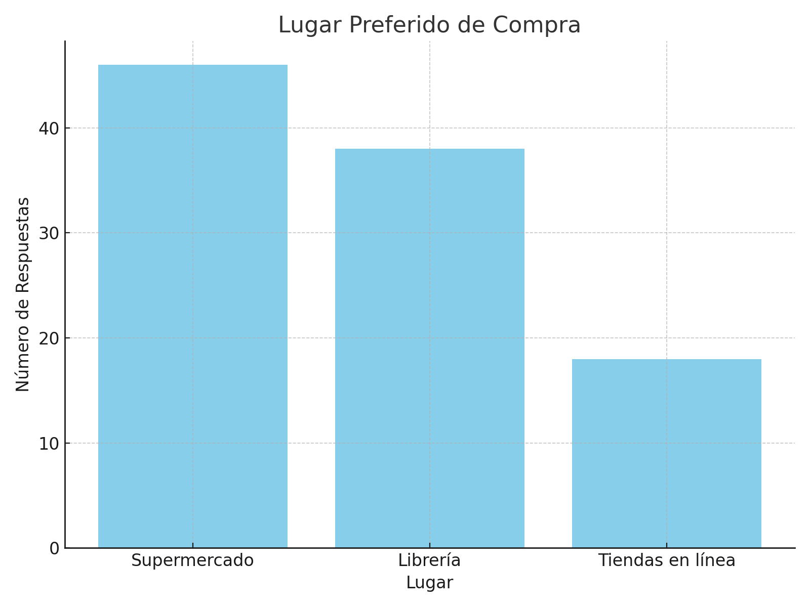

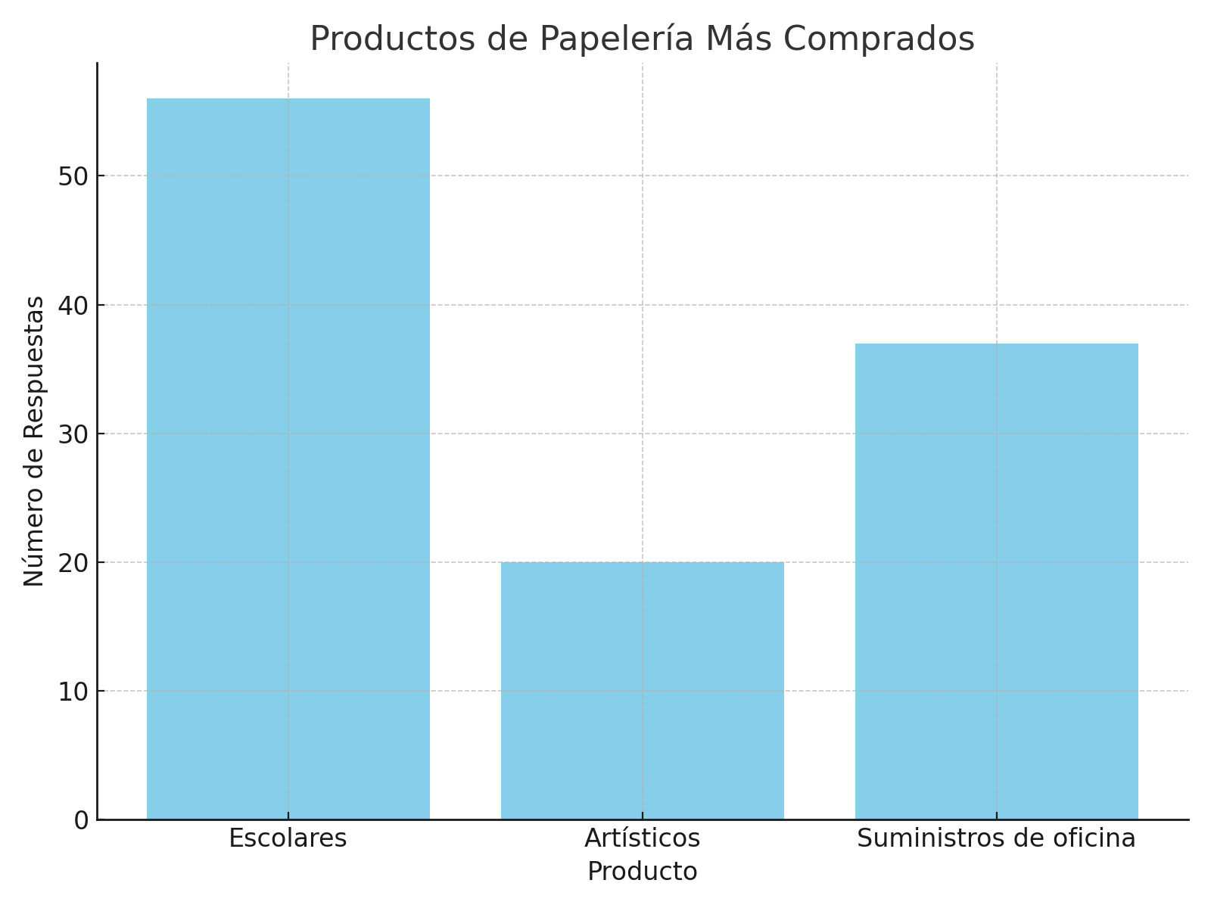

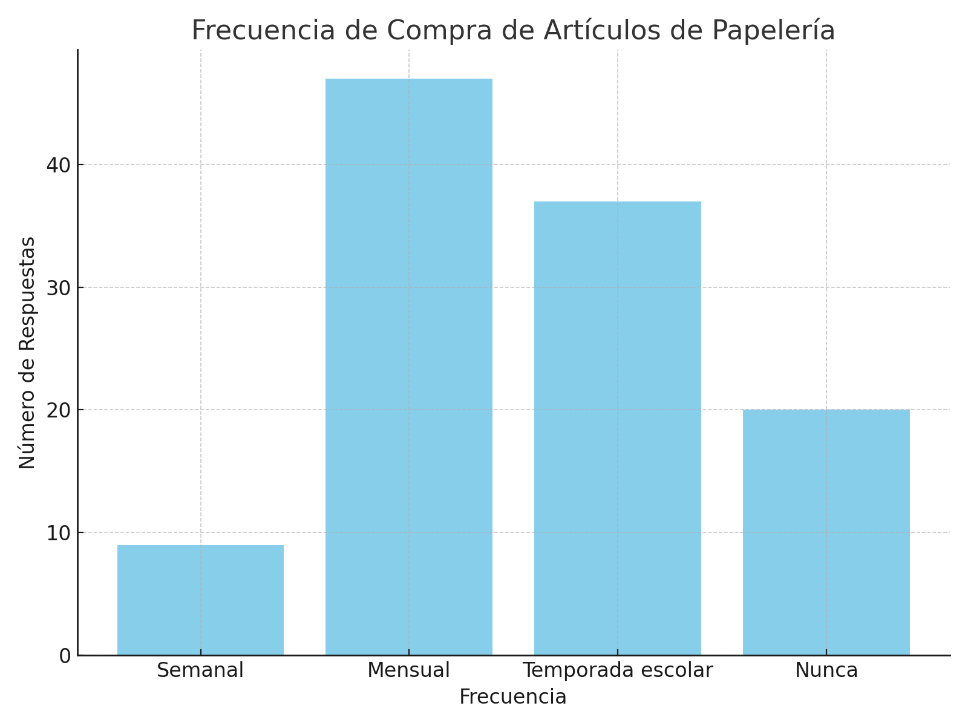

Tomando los datos de la satisfacción de compra y la Papelería comprada, se obtiene la siguiente información:

|  |  |  |  |  |
| --- | --- | --- | --- | --- |
|  | *Satisfacción* |  |  |  |
| *Papelería comprada* | Insatisfecho | Muy Insatisfecho | Muy satisfecho | Satisfecho |
| Le Crayon | 6 | 4 | 1 | 2 |
| Mosca | 7 | 2 | 20 | 25 |
| Ninguna | 4 | 4 | 5 | 10 |
| Otras | 1 |  | 1 | 4 |
| Sienra Maldonado | 1 |  | 10 | 6 |
| **Total** | **19** | **10** | **37** | **47** |

Asimismo también se identifican los siguientes comentarios de las posibles mejores -y considerando las Papelerías donde habían comprado antes:

|  |  |  |  |  |
| --- | --- | --- | --- | --- |
|  | *Mejoras deseadas* |  |  |  |
| Papelería comprada | Mayor variedad | Mejor atención | Mejor precio | Grand Total |
| Le Crayon | 7 | 3 | 3 | 13 |
| Mosca | 18 | 15 | 21 | 54 |
| Ninguna | 6 | 7 | 10 | 23 |
| Otras |  | 2 | 4 | 6 |
| Sienra Maldonado | 7 | 1 | 9 | 17 |
| **Grand Total** | **38** | **28** | **47** | **113** |

2. Conclusión de los Resultados de la Encuesta

Los resultados de la encuesta realizada a 113 participantes, incluyendo tanto residentes permanentes como visitantes de Punta del Este, proporcionan una visión clara de las preferencias y comportamientos de consumo de artículos de papelería y librería. Los hallazgos más destacados son:

1. **Segmento de Mercado Principal:**
   * La mayoría de los encuestados se encuentran entre 25 y 54 años, con un enfoque considerable en familias y profesionales jóvenes. Además, un grupo significativo de visitantes de temporada demuestra la importancia de captar tanto a residentes como a turistas.
2. **Preferencias de Compra y Comportamiento:**
   * Frecuencia de Compra: La compra mensual es el comportamiento más común, seguido por compras estacionales durante la época escolar. Esto indica una demanda concentrada en ciertos momentos del año, lo que sugiere la necesidad de gestionar el inventario de acuerdo con la demanda estacional.
   * Lugar de Compra Preferido: Aunque Mosca sigue siendo la papelería más frecuentada, Sienra Maldonado también tiene un grupo fiel de clientes que residen en Punta del Este. Esta lealtad puede ser aprovechada al abrir una sucursal local.
3. **Factores Determinantes y Oportunidades:**
   * Precio y Calidad: Son los factores más importantes para los consumidores. Para diferenciarse, Sienra debe ofrecer una propuesta de valor basada en precios competitivos, alta calidad y servicios adicionales, como envíos a domicilio y personalización de productos.
   * Ubicación: La elección de una ubicación conveniente, con acceso cómodo y estacionamiento disponible, será clave para atraer tanto a los residentes como a los visitantes de temporada.
4. **Satisfacción de los clientes de Sienra:**
   * Sienra, si bien no tiene un local en Punta del Este, cuenta con una clientela interesante comparando con el resto de las Papelerías (15% del total de la muestra).
   * De los que respondieron haber comprado en Sienra, solo 1 opinión fue negativa, mientras que 16 fueron positivas. Si se compara con el resto de las Papelerías, el nivel de satisfacción es muy elevado (94%, mientras que Mosca tiene 84% y Le Crayon 23%).
   * No se cuenta con información de porqué los clientes de Mosca están insatisfechos, pero en base a la observación directa (realizada más adelante en el documento), se puede suponer que los clientes reclaman un mayor conocimiento del rubro por parte de los empleados.
5. **Mejoras deseadas en Sienra:**
   * De los encuestados que compran en Sienra, los clientes consideran que podrían ver una mejora en el precio y en la variedad. Como estrategia para mejorar la variedad, se propone mantener conversaciones con la mayor cantidad de proveedores posibles y de esta forma asegurarse de ofrecer opciones para distintos tipos de clientes (ya sea con productos muy exclusivos, de calidad intermedia o de uso diario).
   * Por otra parte, parece ser que están satisfechos con la atención (solo 1 de los encuestados que compró en Sienra lo considera como una posible mejora).

Los resultados de la investigación de mercado no solo confirman la viabilidad de la propuesta, sino que cristalizan una dirección estratégica diferenciada y con alto potencial de crecimiento para el negocio.

Si bien la necesidad de una oferta competitiva en términos de precio y calidad, junto con una ubicación estratégica, son consideraciones importantes en el mercado actual, los datos indican que la Papelería Sienra podría capitalizar de manera efectiva la demanda existente en nichos especializados. En particular, la oportunidad en materiales artísticos de alta calidad y variedad se presenta como un posible eje central. Este segmento, que podría estar menos cubierto por la competencia indirecta de los supermercados, y que suele ofrecer un potencial de margen interesante, permitiría a Sienra diferenciarse no solo por el precio, sino por la profundidad de su surtido y un conocimiento más especializado del producto.

Asimismo, la lealtad ya existente hacia la marca Sienra —un activo que parece ser relevante a partir de la investigación— podría proporcionar una base favorable para la introducción de esta oferta especializada y para fomentar la recurrencia de clientes. Al considerar estos elementos, la estrategia podría configurarse como algo más que una respuesta a la competencia; podría evolucionar hacia una propuesta de valor más específica que aborde las necesidades particulares del mercado de Punta del Este. Este enfoque podría permitir a la Papelería Sienra no solo competir, sino desarrollar un posicionamiento sólido en segmentos clave donde la oferta generalista podría no ser suficiente. Esto, a su vez, podría sentar las bases para un crecimiento sostenido.

**Resumen de observación de Mosca:**

Variedad de los productos: Mosca ofrece una buena variedad de productos, enfocados en artículos escolares y artísticos. Si bien cuenta con cierta oferta de productos de oficina, parece ser menor respecto al resto de los artículos. Parece estar más orientado a estudiantes y en menor medida a artistas. Por otra parte, también es importante destacar que cuenta con artículos informáticos, consolas, y hasta mobiliario para oficinas y casas, todos artículos que Sienra no ofrece en la actualidad.

Calidad de los productos: la calidad es buena y ofrece marcas reconocidas, los precios en comparativa con Sienra son muy similares (tienen hasta un 10% más caro en algunos productos y un 10% más barato en otros).

Atención al cliente: la atención es aceptable, el personal es amable y con buena disposición pero tiene un conocimiento limitado de los productos específicos del rubro.

Ambiente y experiencia de compra: Mosca tiene una ventaja significativa al estar ubicado en el Punta Shopping, lo que no solo facilita el acceso y estacionamiento, sino que atrae a una gran cantidad de clientes que visitan el centro comercial.

Promociones y descuentos: se observaron diversas promociones y descuentos, particularmente destaca la opción de un 15% de descuento al pagar con tarjetas del Banco Itaú de Uruguay, lo que puede ser un llamador para clientes y asimismo ayuda a captar clientes que de otra forma podrían ir a un competidor.

**Resumen de observación de Le Crayon:**

Variedad de productos: Le Crayon también se enfoca en productos escolares y artísticos, pero la oferta es más limitada en comparación con Mosca. Hay menor variedad dentro de cada categoría, lo que podría hacer que los clientes opten por otras tiendas si no encuentran lo que necesitan. De hecho, se percibe la falta de variedad de productos en exhibición a simple vista al visitar la tienda.

Calidad de los productos: los productos ofrecidos son de calidad media. No tiene un particular enfoque en vender productos de buena calidad, aunque en el apartado de arte sí tiene unos pocos artículos de buena calidad (aunque existen marcas de excelente calidad, más caras, que la empresa no ofrece).

Atención al cliente: la atención al cliente está a cargo de su propio dueño y una empleada. En parte debido a la edad del dueño, el servicio no parece ser particularmente eficiente ni amigable.

Ambiente y experiencia de compra: el local es pequeño y puede resultar incómodo para recibir muchos clientes al mismo tiempo. Como se menciona en la sección de Variedad de productos, los displays no están completos en su totalidad, lo que da a suponer una falta de reposición de diversos artículos.

Disponibilidad de estacionamiento: Le Crayon está en una zona bastante céntrica en Punta del Este, lo que dificulta encontrar un lugar de estacionamiento cercano en temporada alta. Esto es una barrera para los clientes que necesitan comodidad y acceso rápido.

Promociones y descuentos: no se observan promociones activas.

4. Comparación Directa y Oportunidades de Diferenciación

**Variedad de Productos:** La variedad de productos en Mosca se caracteriza por estar enfocada principalmente en artículos escolares y artísticos, aunque también cuenta con una sección de productos de oficina y una oferta diversa de artículos informáticos, consolas y mobiliario para oficinas y hogares, categorías que actualmente no se encuentran en Sienra. Por otro lado, Le Crayon también se centra en productos escolares y artísticos, pero su oferta es más limitada y carece de la diversidad que Mosca presenta. Esta falta de variedad es evidente en la disposición y disponibilidad de productos en exhibición.

Oportunidad: La oportunidad para Sienra radica en ofrecer una gama de productos más equilibrada y diversa, que no solo incluya artículos escolares y artísticos, sino que también presente una oferta sólida de productos de oficina, sin competir directamente en categorías como consolas o mobiliario, lo cual podría no ser relevante para su público objetivo.

**Calidad de los Productos y Precios:** En términos de calidad, Mosca se destaca por ofrecer productos de buena calidad, con precios que son similares a los de Sienra (variando entre un 10% más caros o más baratos). Le Crayon, en cambio, ofrece productos de calidad media, sin un enfoque particular en marcas reconocidas, salvo algunas excepciones en el apartado artístico.

Oportunidad: Sienra podría diferenciarse al ofrecer una oferta de productos de alta calidad a precios competitivos, garantizando que cada categoría incluya al menos una opción de calidad superior. Esto permitiría satisfacer a aquellos clientes que buscan productos accesibles, así como a los que valoran la calidad.

**Atención al Cliente:** En Mosca, la atención al cliente es aceptable; el personal es amable, aunque su conocimiento específico del rubro es limitado. En Le Crayon, la atención está a cargo del dueño y una empleada, pero el servicio no es particularmente eficiente ni amigable.

Oportunidad: Sienra podría diferenciarse ofreciendo una atención al cliente excepcional, capacitando a su personal para que tenga un amplio conocimiento del rubro y pueda asesorar de manera efectiva a los clientes. Un servicio proactivo y amigable, centrado en la experiencia del cliente, sería un diferenciador clave.

**Ambiente y Experiencia de Compra:** Mosca tiene la ventaja significativa de estar ubicado en el Punta Shopping, lo cual facilita el acceso y el estacionamiento, además de atraer a una gran cantidad de clientes que visitan el centro comercial. Le Crayon, por el contrario, se encuentra en una zona céntrica con un local pequeño que resulta incómodo para recibir a muchos clientes al mismo tiempo, especialmente durante la temporada alta.

Oportunidad: Sienra podría optar por una ubicación accesible y con buena disponibilidad de estacionamiento, lo cual permitiría atraer tanto a residentes como a visitantes que prefieren evitar el tráfico del centro. Además, un local amplio, bien organizado y cómodo podría mejorar la experiencia de compra y ser un atractivo adicional frente a la competencia.

**Promociones y Descuentos:** Durante la observación se identificaron diversas promociones en Mosca, destacando especialmente un 15% de descuento al pagar con tarjetas del Banco Itaú, lo cual actúa como un incentivo para captar clientes. Esta promoción es válida hasta Noviembre del 2024, aunque es probable que se renueve en distintos períodos del año. En Le Crayon, por el contrario, no se observaron promociones activas.

Oportunidad: Sienra podría implementar una estrategia de promociones y descuentos atractivos, dirigidos a captar tanto a estudiantes como a familias. La implementación de promociones periódicas, descuentos estacionales y un programa de fidelización ayudarían a captar clientes sensibles al precio y a fidelizar a aquellos que valoran beneficios adicionales.

5. Conclusión del Análisis de Observación Directa

El análisis de observación directa de Mosca y Le Crayon muestra que ambas tiendas tienen características distintivas que Sienra puede aprovechar para diferenciarse en el mercado. Mosca presenta una buena variedad de productos y el beneficio de estar ubicado en el shopping, lo cual facilita el acceso y el estacionamiento. Por otro lado, Le Crayon ofrece una oferta más limitada en cuanto a variedad y calidad de los productos, y presenta deficiencias en el servicio al cliente y la organización del local.

Sienra tiene la oportunidad de ofrecer una ubicación estratégica con fácil acceso y estacionamiento, una oferta de productos equilibrada y diversa que incluya categorías actualmente desatendidas, y un servicio al cliente excepcional que se diferencie por su proactividad y conocimiento del rubro. Además, una estrategia de promociones y descuentos visibles y atractivos será clave para captar a aquellos clientes que actualmente no encuentran incentivos suficientes en las tiendas existentes.

**CAPÍTULO 7: PROPUESTA DE UN PLAN DE NEGOCIOS**

Considerando la información recolectada en el marco investigativo, el Plan de Negocios se centrará en 3 capítulos: Plan de Marketing, Plan Operativo y Plan Financiero.

Plan de Marketing:

El Plan de Marketing se refiere a las estrategias y acciones que una empresa debe implementar para alcanzar sus objetivos de mercado y satisfacer las necesidades de sus clientes. Según Philip Kotler, el marketing es un proceso social y administrativo mediante el cual individuos y grupos obtienen lo que necesitan y desean a través de la creación, oferta e intercambio de productos de valor con los demás (Kotler & Keller, 2016). En este sentido, el plan de marketing de Sienra debe considerar tanto el mercado objetivo como las estrategias para destacarse frente a la competencia. Los elementos clave de un plan de marketing incluyen el análisis del entorno, la definición del mercado objetivo, y la mezcla de marketing (producto, precio, plaza y promoción), también conocido como las 4 P del Marketing.

**Estrategia de Producto:**

La estrategia de producto se basará en ofrecer la misma línea de productos que ya se ofrece en la tienda de Maldonado, con un enfoque en priorizar los productos de mayor calidad. Estos productos serán exhibidos de manera destacada y se contará con un stock ligeramente superior al de la otra tienda para asegurar la disponibilidad. Esto incluye:

**Artículos Escolares**: Cuadernos, lápices, mochilas, útiles varios.

**Material Artístico**: Pinturas, pinceles, lienzos, entre otros.

**Suministros de Oficina**: Carpetas, bolígrafos, papel, artículos para el trabajo diario.

**Precios Competitivos:**

El objetivo principal es mantener precios competitivos respecto a los principales competidores, como Mosca y Le Crayon. Los precios se establecerán ligeramente por debajo de la competencia en productos básicos para atraer más clientes y diferenciarse como una opción accesible.

**Segmentación de Precios**: Se establecerá una segmentación de precios para los distintos tipos de productos. Se ofrecerán productos de alta calidad con precios premium, pero también habrá opciones más económicas para satisfacer a clientes con menor capacidad de gasto. Esto permitirá atender a un público amplio y diverso.

**Precios de penetración**: Al entrar en un mercado nuevo, se podría implementar una estrategia de precios de penetración para algunos productos clave, con precios más bajos durante los primeros meses. Esto generará una mayor atracción inicial y ayudará a captar clientes que actualmente compran en otras papelerías.

**Precios por kits**: Ofrecer paquetes de productos que combinen artículos complementarios, como kits de arte para estudiantes, o paquetes de suministros de oficina, con un pequeño descuento en comparación con la compra individual. Esta estrategia ayuda a aumentar el valor de cada venta y proporciona una experiencia de compra más conveniente para el cliente.

**Precios Estacionales**: Ajustar los precios durante épocas clave del año (como la vuelta a clases o el comienzo del verano) para maximizar las ventas, ya sea ofreciendo descuentos especiales o estableciendo precios de promoción que generen interés y aumenten la afluencia a la tienda.

**Comparación y Ajuste Continuo**: Realizar un seguimiento constante de los precios de la competencia para poder ajustar los precios de manera oportuna y mantener la competitividad en el mercado. El objetivo es asegurarse de que los precios siempre sean percibidos como justos y accesibles, al tiempo que se mantiene una rentabilidad adecuada.

**Promociones y Comunicación:**

La Promoción se enfocará principalmente en utilizar las siguientes estrategias

**Promociones por Temporada**: Implementar promociones especiales en épocas clave como la vuelta a clases, Navidad y las vacaciones de verano. Ejemplo: "Compra tres productos escolares y obtén un 10% de descuento".

**Descuentos por Volumen**: Ofrecer descuentos por compras al por mayor, dirigidos principalmente a oficinas y empresas. Esto ayudará a atraer a clientes corporativos que necesiten comprar en cantidades mayores.

**Ofertas de Bienvenida** (solo cuando se comience a operar): Ofrecer un descuento de bienvenida para los nuevos clientes que visiten la tienda por primera vez o se registren en el programa de fidelización.

**Promociones Cruzadas (Cross-Selling)**: Desarrollar promociones que fomenten la venta de productos complementarios. Ejemplo: "Compra un cuaderno y obtén un 20% de descuento en lápices y bolígrafos".

**Promociones Estacionales y Temáticas**: Crear promociones temáticas durante ciertos eventos o épocas, como descuentos en productos artísticos durante el "Mes del Arte". Estas promociones pueden captar el interés de nichos específicos del mercado.

**Días de Descuento Especiales**: Establecer días de descuento específicos, como "Lunes de Papelería" o "Jueves de Arte", donde ciertos productos se vendan con un descuento atractivo solo durante esos días de la semana..

En lo que refiere a la Estrategia de Comunicación, la empresa se enfocará en continuar con la misma estrategia que se desarrollaba en la Papelería de Maldonado.

Esta estrategia se enfoca en los siguientes pilares:

**Redes Sociales**: continuar utilizando los perfiles actuales en Instagram y Facebook para conectarse con el público objetivo. Publicar contenido visual atractivo sobre los productos, descuentos y consejos útiles relacionados con papelería, arte y materiales de oficina.

Asimismo se realizarán campañas de promoción pagada en ocasiones especiales (analizando el grado de éxito de las mismas para saber cuáles priorizar).

**Marketing Digital**: Continuar utilizando la página web de la Papelería para mostrar la ubicación de la tienda, el catálogo de producto, las promociones vigentes y habilitar ese mecanismo para incluir un canal extra de comunicación con los clientes.

Respecto a estrategias nuevas a utilizar para la nueva sucursal, se utilizarán las siguientes:

**Publicidad Local**: promocionar la apertura de la tienda en distintos medios locales de Maldonado, como radios y televisión. También se podrán utilizar carteles en distintos puntos de la ciudad para dar a conocer la nueva tienda.

**Colaboración con escuelas y oficinas**: se ofrecerán alianzas para proporcionar materiales y kits con descuentos exclusivos. Estas colaboraciones también ayudarán a expandir la presencia de la tienda en la comunidad.

**Ubicación y Distribución:**

Definir la mejor ubicación para la empresa.

Para establecer la mejor ubicación se definió como criterio que la misma debía ser una zona comercial y transitada. En base a este criterio se establecieron dos posibles ubicaciones para seleccionar el mejor local posible:

1. Avenida Gorlero:

Ventajas:

1. Zona altamente transitada.
2. Cuenta con comercios y puntos especialmente importantes para una Papelería, como bancos, una escuela y próximamente una torre de world trade center en donde se establecerán oficinas.

Desventajas:

1. Prácticamente imposible encontrar lugar donde estacionar durante el verano.
2. Difícil acceso durante el verano.
3. No es cercano a colegios privados (que son los que han experimentado mayor crecimiento últimamente).

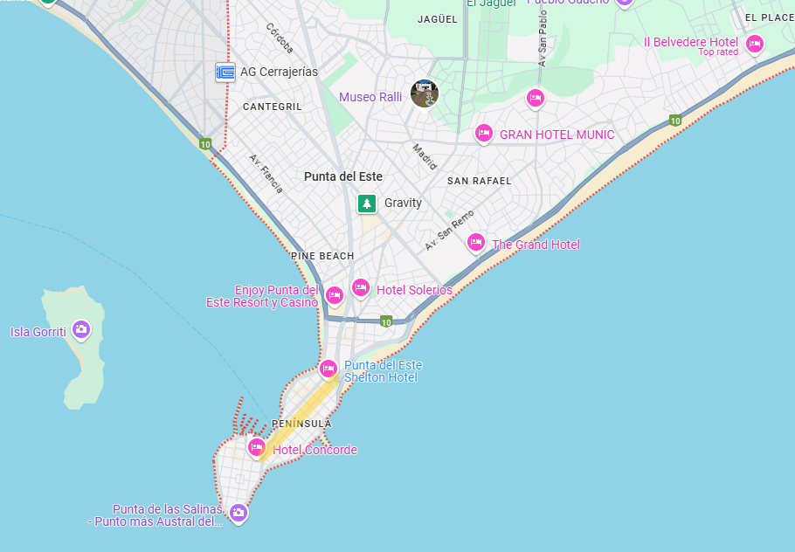

En la imagen se puede visualizar el lugar donde se encuentra la Av. Gorlero en Punta del Este.

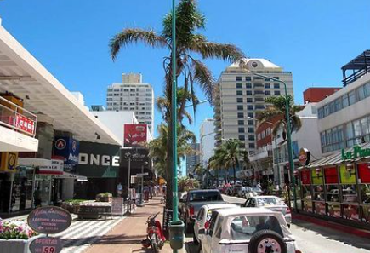

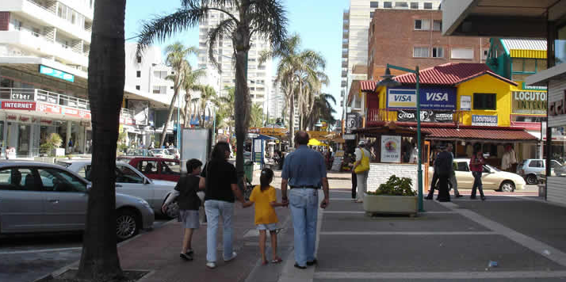

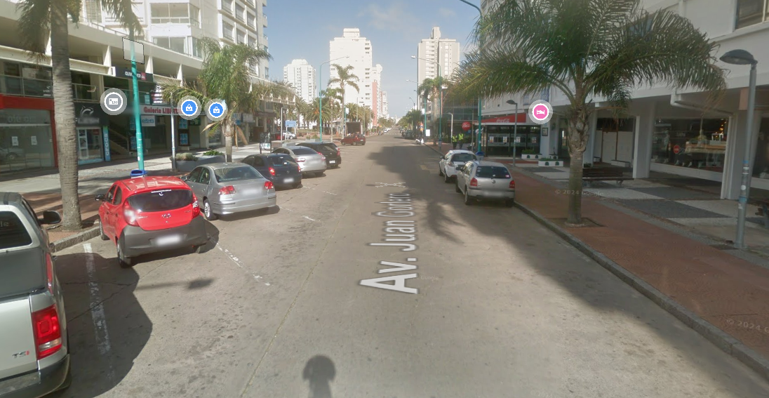

Se puede apreciar en las imágenes de la Av Gorlero que el espacio para estacionar es relativamente chico. Las dos primeras imágenes corresponden a la temporada de verano, mientras que la última fue tomada en Agosto (que es temporada baja, por lo que se ve que en invierno el estacionamiento no sería un problema) (Google, s.f.)​.

1. Avenida Italia:

Ventajas:

1. Zona transitada, aunque solamente en auto.
2. Cuenta con comercios cercanos.
3. Punto de fácil acceso - no es necesario entrar al centro de Punta del Este.
4. Todos los locales cuentan con estacionamiento propio.

Desventajas:

1. No hay la misma cantidad de comercios cercanos como en Gorlero.
2. Muy poco tránsito de peatones.

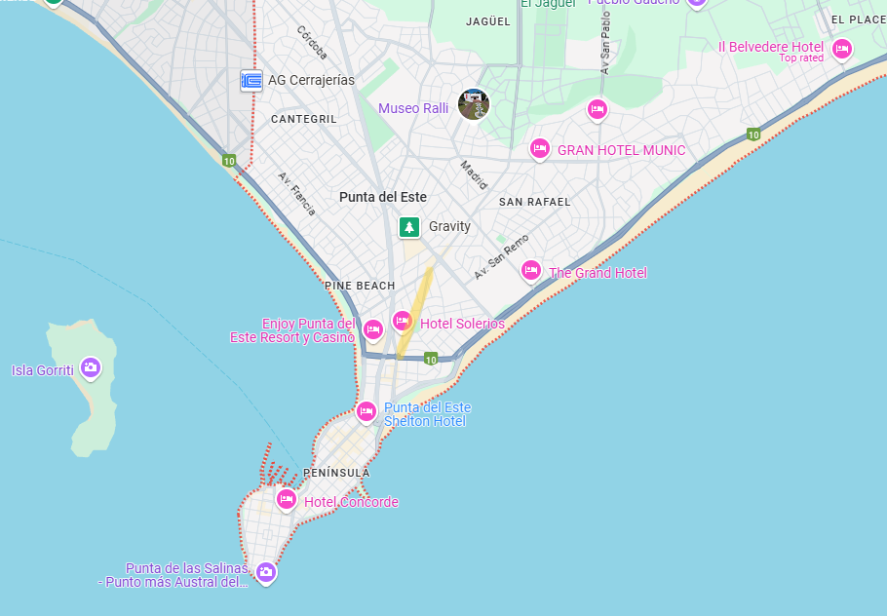

En la imagen se puede visualizar el lugar donde se encuentra la Av. Italia en Punta del Este (Google, s.f.)​.

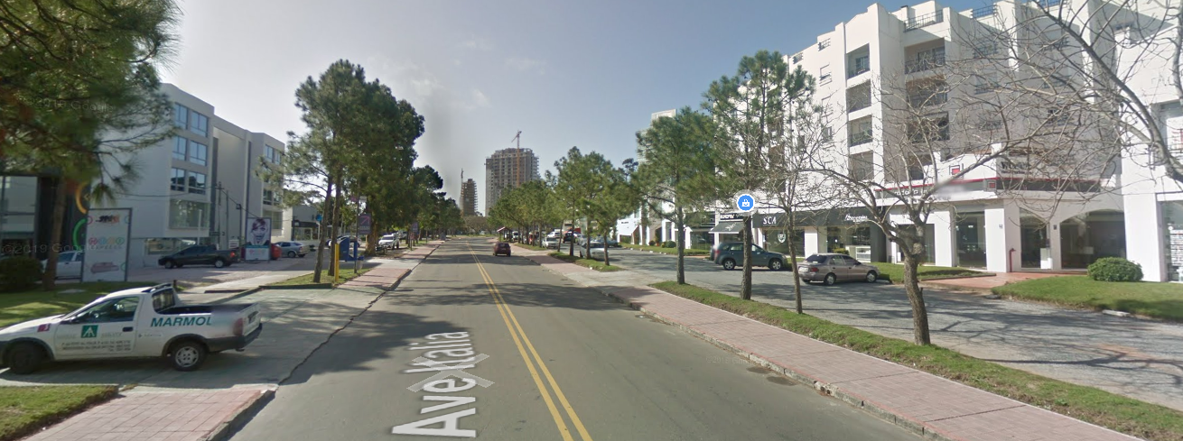

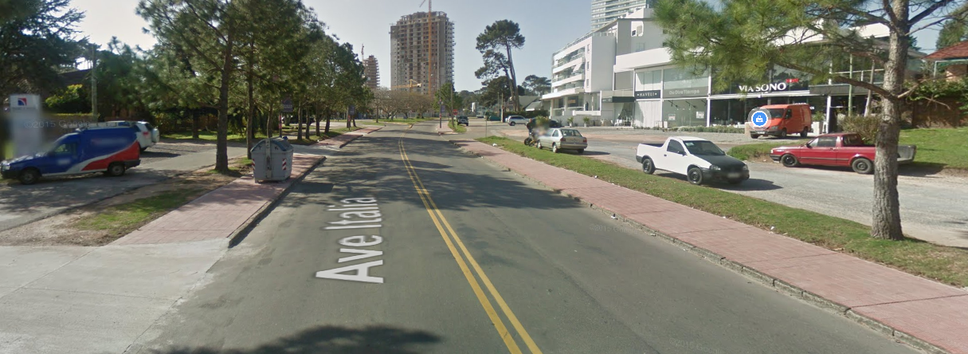

En las imágenes extraídas de Google Maps se puede visualizar diversos tramos de la Av. Italia. (Google, s.f.)​ Se puede apreciar que los locales son relativamente grandes, y la mayoría cuenta con un amplio espacio para estacionar.

Plan Operativo

El Plan Operativo define cómo la empresa va a llevar a cabo sus actividades diarias para alcanzar los objetivos establecidos en el Plan de Negocios. Este plan abarca la gestión de recursos, la logística, la organización interna, la gestión del personal y otros aspectos fundamentales para el funcionamiento eficiente de la papelería y librería.

**Estructura Organizacional:**

Equipo:

Gerente de Sucursal: Supervisa las operaciones diarias, gestiona al personal y se asegura de que se cumplan los objetivos de venta y atención al cliente. Se busca una persona que tenga experiencia en gestión de tiendas retail y en atención al cliente. Idealmente un empleado actual de la Papelería para transferir la cultura empresarial de la mejor manera posible (intentando afectar lo menos posible la operativa de la sucursal del Maldonado).

Vendedor(es) de Mostrador: Responsables de atender a los clientes, ayudarles a encontrar productos, procesar ventas y mantener el orden y limpieza en el local. Se buscará personal con buen trato al cliente, buena predisposición y conocimiento general de productos de papelería. Se contratarán inicialmente 2 empleados y se aumentará en temporada alta de ser necesario.

Roles y Responsabilidades:

Definir claramente las tareas y responsabilidades de cada puesto para evitar confusiones y garantizar la eficiencia en el trabajo.

Establecer canales de comunicación claros y directos para facilitar la coordinación y colaboración entre el personal.

**Gestión de Inventario:**

Sistema de Inventario:

Implementar un sistema de gestión de inventario (analizar las mejores propuestas de software locales e internacionales) para realizar un seguimiento preciso de los niveles de stock.

Registrar todas las entradas y salidas de productos y realizar controles de stock periódicamente para garantizar la exactitud de los registros.

Niveles de Stock:

Establecer niveles mínimos y máximos de stock para cada producto, tomando en cuenta la demanda estacional y las tendencias de venta.

Revisar periódicamente los niveles de stock y realizar pedidos de reposición cuando sea necesario, para evitar quiebres de stock o excesos de inventario.

Proveedores:

Mantener relaciones sólidas con los proveedores y negociar condiciones de compra favorables para optimizar los costos de adquisición.

Diversificar la base de proveedores para asegurar el suministro de productos en caso de problemas con algún proveedor en particular.

Almacenamiento:

Definir un espacio de almacenamiento adecuado, que sea seguro, limpio y bien organizado para facilitar el acceso a los productos y protegerlos contra daños o pérdidas.

Organizar el inventario de manera lógica y ordenada para que los empleados puedan encontrar los productos de forma rápida y eficiente.

Gestión de productos de baja rotación: Se creará un sistema para identificar los productos de baja rotación. En caso de ser necesario, estos productos se dejarán de ofrecer o se crearán promociones para su venta.

**Diseño y Organización del Local:**

Disposición del Espacio:

Organizar el espacio de la tienda de manera que sea atractiva y funcional, con una buena distribución de los productos y un ambiente agradable.

Crear zonas específicas para cada tipo de producto (por ejemplo, zona de artículos escolares, zona de materiales artísticos, zona de suministros de oficina).

Exhibición de Productos:

Utilizar displays, estanterías y vitrinas para exhibir los productos de manera ordenada y atractiva, resaltando sus características y beneficios.

Asegurarse de que los productos estén visibles y accesibles para los clientes, y de que estén correctamente etiquetados.

Iluminación:

Utilizar iluminación adecuada para crear un ambiente cálido y acogedor en la tienda, y para resaltar los productos y crear un ambiente atractivo.

Mobiliario:

Seleccionar mobiliario de calidad que sea funcional y que se adapte al estilo de la tienda.

Asegurarse de que el mobiliario sea cómodo para los clientes y para los empleados.

Imagen de la tienda: La tienda seguirá la imagen ya existente en la tienda de Maldonado, ya que es reconocida por los clientes y ha resultado exitosa.

Facilidad de pago: Se aceptarán todos los medios de pago, incluyendo efectivo, tarjetas de débito/crédito y transferencias bancarias.

**Gestión del Personal:**

Reclutamiento y Selección:

Establecer criterios claros para la selección de personal, tomando en cuenta la experiencia, la actitud, el conocimiento de productos y las habilidades de comunicación.

Utilizar métodos de reclutamiento efectivos para atraer a los mejores candidatos.

Capacitación:

Proporcionar una capacitación adecuada a los nuevos empleados sobre los productos, los procesos de venta, la atención al cliente y las políticas de la empresa.

Realizar capacitaciones periódicas para mantener al personal actualizado sobre las últimas tendencias del mercado y los nuevos productos.

Evaluación de Desempeño:

Establecer un sistema de evaluación del desempeño para medir el rendimiento de los empleados y proporcionarles retroalimentación sobre su trabajo.

Reconocer y recompensar el buen desempeño del personal y tomar medidas correctivas cuando sea necesario.

Motivación:

Crear un ambiente de trabajo positivo y motivador para el personal, brindándoles oportunidades de desarrollo profesional.

Reconocer el esfuerzo y los logros de los empleados, y fomentar el trabajo en equipo.

**Logística y Operaciones:**

Pedidos a Proveedores:

Establecer un calendario de pedidos a proveedores para garantizar un flujo constante de productos.

Negociar condiciones de compra favorables y establecer relaciones sólidas con los proveedores.

Recepción de Mercadería:

Establecer un procedimiento para la recepción de mercadería que incluya la verificación de la cantidad y calidad de los productos, y el registro de las entradas en el sistema de inventario.

Asegurarse de que los productos se almacenen correctamente y de que estén disponibles para la venta.

Control de Calidad:

Implementar un sistema de control de calidad para asegurar que los productos cumplan con los estándares de calidad establecidos por la empresa.

Revisar periódicamente los productos y retirar aquellos que no cumplan con los requisitos de calidad.

Envíos a Domicilio:

Ofrecer envíos a domicilio para aquellos clientes que prefieran recibir sus compras en casa, especialmente en zonas aledañas a Punta del Este.

Se establecerá una tarifa de envío y se ofrecerá un plazo de entrega garantizado.

**Ubicación:**

Considerando el análisis del CAPÍTULO 6 sobre las posibles ubicaciones, la mejor opción es sobre Avenida Italia. La Avenida Italia cuenta con un fácil acceso en auto y tiene disponibilidad de estacionamiento. Asimismo, la zona es comercial y tiene un nivel de tránsito adecuado. Si bien no tiene la misma afluencia de personas que Gorlero, el acceso y comodidad del estacionamiento la convierten en la mejor opción.

Para definir la mejor ubicación dentro de la misma Avenida, se realizará un análisis del flujo de personas en distintos horarios y en distintas épocas del año

Plan Financiero:

Para comenzar a analizar el Plan Financiero, se realizará un estimativo de la inversión inicial a realizar:

**Inversión Inicial - Estimación de Costos**

Para esta sección, se estimaron los costos aproximados. Estos números son estimaciones iniciales y pueden variar según la ubicación específica del local, los proveedores y las decisiones finales sobre los equipos y mobiliario.

Adecuación del Local:

Alquiler del local (depósito y primer mes de alquiler):

Para un local en Avenida Italia (considerando locales de unos 80-100 m2), se podría estimar un alquiler mensual de entre USD 1,500 a USD 2,500 (esto es un aproximado y dependerá de la zona específica y del estado del local).

Depósito (generalmente 2-3 meses de alquiler): USD 3,000 - USD 7,500

Primer mes de alquiler: USD 1,500 - USD 2,500

Remodelaciones y/o acondicionamiento:

Pintura, pequeñas reparaciones, instalación de iluminación adicional: USD 1,000 - USD 3,000 (dependiendo del estado actual del local)

Instalaciones eléctricas y/o de datos (si fuera necesario): USD 500 - USD 1,500

Gastos de permisos y licencias:

Es difícil predecir esto con exactitud. Para simplificar, podríamos estimar un monto de USD 200-500 para cubrir las posibles licencias.

Mobiliario y Equipamiento:

Estanterías, vitrinas, mostradores:

Considerando que se pueden reciclar algunos elementos del local actual (pero se debe considerar la necesidad de comprar algunos nuevos), se estima un costo de USD 2,000 - USD 5,000. (El precio dependerá de si se opta por modelos estándar o personalizados).

Escritorios, sillas para empleados:

2 escritorios, 2 sillas ergonómicas: USD 500 - USD 1,000

Equipo de oficina:

Computadora, impresora, caja registradora, sistema de gestión de inventario (licencia): USD 1,500 - USD 3,000

Aire acondicionado/calefacción:

Si el local no cuenta con un sistema adecuado: USD 1,000 - USD 2,500

Inventario Inicial:

Costo del primer lote de mercadería:

Un inventario inicial amplio y equilibrado, para tener una buena variedad de cada tipo de producto (escolares, arte, oficina) se estima en USD 10,000 - USD 20,000 (esto puede variar mucho dependiendo de las opciones que se prioricen y de los proveedores).

Gastos de Marketing Pre-Apertura:

Diseño de publicidad y materiales promocionales (flyers, carteles): USD 200 - USD 500

Campaña de lanzamiento en redes sociales y medios locales: USD 300 - USD 800

Otros Gastos Iniciales:

Gastos legales y contables: USD 300 - USD 700

Gastos de conexión de servicios (luz, agua, internet): USD 100 - USD 300

Seguros (responsabilidad civil): USD 300 - USD 500

Fondo de caja inicial: USD 1,000 - USD 2,000

Resumen de la Inversión Inicial (Estimación):

|  |  |  |
| --- | --- | --- |
| **Concepto** | **Rango Mínimo (USD)** | **Rango Máximo (USD)** |
| Alquiler del local (depósito + 1er mes) | 4.500 | 10.000 |
| Remodelaciones y acondicionamiento | 1,500 | 4,500 |
| Mobiliario y equipamiento | 5,000 | 11,500 |
| Inventario inicial | 10,000 | 20,000 |
| Gastos de marketing pre-apertura | 500 | 1,300 |
| Otros gastos iniciales | 1,700 | 3,500 |
| **Total Inversión Inicial (Estimado)** | **23,200** | **50,800** |

**Gastos Operativos - Estimación de Costos Mensuales**

En esta sección se presenta una estimación de los gastos operativos mensuales, considerando que estos pueden variar según las decisiones de gestión y las condiciones del mercado. Se proyectarán los gastos mensuales, aunque es importante tener una visión general de al menos 12 meses para evaluar la sostenibilidad del negocio.

**Costos Fijos:**

-Alquiler mensual del local: Se estima un promedio de USD 2,000 mensuales, tomando como base un rango entre USD 1,500 y USD 2,500.

-Sueldos del personal: Se estima un sueldo de USD 1,500 para el gerente de sucursal y USD 1,000 por cada uno de los dos vendedores de mostrador, totalizando USD 3,500 mensuales.

Gastos de servicios (luz, agua, internet, teléfono): Se proyecta un gasto promedio de USD 500 mensuales, considerando un rango entre USD 330 y USD 650.

-Seguros (responsabilidad civil): Se estima un costo mensual de USD 75, considerando un rango entre USD 50 y USD 100.

-Gastos de administración y contabilidad: Se calcula un gasto promedio de USD 150 mensuales para servicios contables.

-Gastos de mantenimiento del local: Se estima un gasto promedio de USD 75 mensuales para pequeñas reparaciones y limpieza.

-Depreciación de equipos y mobiliario: Se considera una depreciación lineal a 5 años de los USD 5,000 (valor mínimo) estimados en mobiliario y equipo, lo cual resulta en una depreciación mensual de USD 83.

**Otros Costos:**

-Costo de la mercadería vendida (reposición de inventario): Se dejará como un valor pendiente para calcularlo con la sección de Proyección de Ingresos.

-Gastos de marketing y publicidad: Se estima un promedio de USD 200 mensuales para campañas de redes sociales y publicidad local, con un rango entre USD 100 y USD 300.

-Comisiones por ventas con tarjeta de crédito: Se dejará como un valor pendiente para calcularlo con la información de ingresos.

-Otros costos operativos: Se estima un gasto promedio de USD 75 mensuales para material de oficina y suministros de limpieza, con un rango entre USD 50 y USD 100.

Resumen de Gastos Operativos Mensuales (Estimación):

|  |  |
| --- | --- |
| **Concepto** | **Estimación Mensual (USD)** |
| Alquiler mensual del local | 2,000 |
| Sueldos del personal | 3,500 |
| Gastos de servicios | 500 |
| Seguros | 75 |
| Gastos de administración y contabilidad | 150 |
| Gastos de mantenimiento del local | 75 |
| Depreciación de equipos y mobiliario | 83 |
| Gastos de marketing y publicidad | 200 |
| Otros costos operativos | 75 |
| **Total Costos Fijos Mensuales** | **6,658** |

**Proyección de Ingresos - Estimación Mensual y Anual Ajustada por Temporada**

Esta sección tiene como objetivo presentar una estimación detallada de los ingresos mensuales y anuales proyectados para la sucursal, considerando la estacionalidad del turismo en Punta del Este. Se utilizarán datos de la investigación de mercado y la experiencia de la tienda en Maldonado, así como estimaciones ajustadas para reflejar la variación en la demanda.

Análisis de la Población Turística en Verano:

Se reconoce que Punta del Este experimenta un aumento significativo en su población durante la temporada de verano (aproximadamente desde mediados de diciembre hasta finales de febrero o principios de marzo). Si bien se ha estimado una cifra aproximada de 1,000,000 de turistas, se aclara que esta cifra incluye visitantes nacionales e internacionales y que la duración de su estadía varía considerablemente. Se utilizarán datos aproximados para esta proyección, enfatizando la importancia de la demanda durante el verano.

Turistas: La población de Punta del Este puede multiplicarse por 10 durante el verano, alcanzando más de 400,000 personas entre residentes y turistas.

Duración de la Temorada Alta: Aproximadamente 3 meses (diciembre, enero, febrero).

Resto del Año: Los otros 9 meses la ciudad cuenta con una población residente más estable y menor actividad turística.

Proyección de Ingresos Ajustada por Temporada:

Se divide la proyección en dos períodos distintos:

**Temporada de Verano (3 meses):**

* + **Clientes:** Se estima que la cantidad de clientes diarios se multiplicará por 3, debido al aumento de la población turística:
    - Días de Semana: 45 clientes por día.
    - Fines de Semana: 75 clientes por día.
    - Promedio Semanal: (45 clientes/día * 5 días) + (75 clientes/día * 2 días) = 375 clientes por semana.
    - Promedio Mensual: 375 clientes/semana * 4 semanas = 1,500 clientes por mes.
  + **Distribución de Clientes por Categoría (Asumiendo la misma proporción):**
    - Artículos Escolares: 600 clientes/mes.
    - Materiales Artísticos: 375 clientes/mes.
    - Suministros de Oficina: 525 clientes/mes.
  + **Ingreso Mensual Estimado por Categoría (Verano):**
    - Artículos Escolares: 600 clientes/mes * USD 25/cliente = USD 15,000.
    - Materiales Artísticos: 375 clientes/mes * USD 35/cliente = USD 13,125.
    - Suministros de Oficina: 525 clientes/mes * USD 30/cliente = USD 15,750.
    - Ingreso Total Estimado por Ventas (Verano): USD 15,000 + USD 13,125 + USD 15,750 = USD 43,875.
  + **Ingreso Total Mensual Estimado (Verano):** USD 43,875 (ventas)

**Resto del Año (9 meses):**

* + Se utilizará la siguiente proyección basada en la información inicial:
    - **Clientes:** Se proyecta que la tienda atenderá, en promedio:
    - Días de Semana: 15 clientes por día.
    - Fines de Semana: 25 clientes por día.
    - Promedio Semanal: (15 clientes/día * 5 días) + (25 clientes/día * 2 días) = 125 clientes por semana.
    - Promedio Mensual: 125 clientes/semana * 4 semanas = 500 clientes por mes.
  + **Distribución de Clientes por Categoría:** Considerando las ventas por categoría, se estima la siguiente distribución de clientes:
    - Artículos Escolares: 200 clientes/mes.
    - Materiales Artísticos: 125 clientes/mes.
    - Suministros de Oficina: 175 clientes/mes.
  + **Ingreso Mensual Estimado por Categoría:** Se calcula el ingreso multiplicando la cantidad de clientes por el ticket promedio de cada categoría:
    - Artículos Escolares: 272 clientes/mes * USD 25/cliente = USD 6,800.
    - Materiales Artísticos: 170 clientes/mes * USD 35/cliente = USD 5,950.
    - Suministros de Oficina: 238 clientes/mes * USD 30/cliente = USD 7,140.
    - Ingreso Total Estimado por Ventas: USD 6,800 + USD 5,950 + USD 7,140 = USD 19,890.
  + **Ingreso Total Mensual Estimado (Resto del Año):** USD 19,890 (ventas)

Análisis Inicial:

Se evidencia que los ingresos de la temporada de verano son significativamente mayores que los del resto del año, lo que subraya la necesidad de prepararse adecuadamente para la demanda de ese período. Se requiere una gestión eficiente del stock de productos y la implementación de estrategias de marketing y ventas específicas para el período de verano. Será necesario considerar también la necesidad de personal adicional durante el verano para atender al aumento de clientes. Se proyecta un ingreso total anual de USD 310,635.

**Proyección del Flujo de Caja**

La proyección del flujo de caja es una herramienta fundamental para evaluar la viabilidad financiera de cualquier proyecto empresarial. En este caso, se presenta una proyección detallada del flujo de caja para la Papelería y Librería Sienra en Punta del Este, con el objetivo de determinar la rentabilidad y el período de retorno de la inversión. La proyección se extiende por un horizonte temporal de seis años, considerando un escenario de crecimiento progresivo en las ventas y una gestión eficiente de los costos operativos.

**Supuestos y Metodología**

La elaboración de la proyección del flujo de caja se basa en los siguientes supuestos y consideraciones metodológicas:

* **Inversión Inicial:** Se establece una inversión inicial de USD 50,000 en el Año 0, que incluye los costos de adecuación del local, mobiliario, equipo, inventario inicial y gastos de pre-apertura, tal como se detalló en la sección de Estimación de Costos.
* **Crecimiento de Ventas:** Se proyecta un crecimiento progresivo en las ventas, comenzando con el 70% del objetivo en el Año 1, aumentando al 90% en el Año 2, y alcanzando el 100% del objetivo a partir del Año 3. Esta proyección considera la curva de aprendizaje del negocio, la consolidación en el mercado local, la estacionalidad y un aumento de la cartera de clientes.
* **Ingresos por Ventas:** Se ha estimado un ingreso total anual de USD 310,635, basado en un análisis detallado de la demanda proyectada por categoría de productos (escolares, artísticos y de oficina) y considerando la estacionalidad del turismo en Punta del Este, con ingresos más altos durante la temporada de verano.
* **Costo de Mercadería Vendida (COGS):** Se ha calculado el COGS como un porcentaje del ingreso total por ventas, considerando el costo de adquisición de los productos. Se realizó un estimado del 63% sobre la venta total.
* **Comisiones por Ventas con Tarjeta de Crédito:** Se ha incluido una estimación de las comisiones por ventas con tarjeta de crédito, que se calcularon como un porcentaje de los ingresos totales por ventas (5% del ingreso total).
* **Costos Fijos:** Se han considerado los costos fijos mensuales, incluyendo el alquiler del local, los sueldos del personal, los gastos de servicios (luz, agua, internet), seguros, gastos de administración y contabilidad, gastos de mantenimiento del local y la depreciación de equipos y mobiliario. Estos costos se mantienen constantes en la proyección.
* **Flujo de Caja Anual:** Se calcula el flujo de caja anual como la diferencia entre los ingresos totales por ventas y el total de salidas de efectivo (COGS, comisiones por ventas con tarjeta de crédito y costos fijos).
* **Flujo de Caja Acumulado:** Se acumula el flujo de caja anual para determinar el período en el que se recupera la inversión inicial.

**Resultados de la Proyección**

A continuación, se presentan los resultados de la proyección del flujo de caja para los próximos seis años:

**Proyección de Ingresos Anual Ajustada por Temporada:**

|  |  |  |
| --- | --- | --- |
| **Concepto** | **Temporada de Verano (3 meses)** | **Resto del Año (9 meses)** |
| Ingreso Total por Ventas (estimado) | USD 43,875/mes | USD 19,890/mes |
| **Ingreso Total Estimado por Temporada** | **USD 136,125** | **USD 179,010** |
| **Ingreso Total Anual Estimado** | **USD 310,635** |  |
| Costo de Mercadería Vendida (COGS) | USD 26,325/mes | USD 11,934/mes |
| Comisiones por Ventas con Tarjeta de Crédito | USD 1,316/mes | USD 597/mes |
| **COGS Anual Estimado** | **USD 195,702** |  |

* **Año 0:** Se realiza una inversión inicial de USD 50,000.
* **Año 1:** Las entradas de efectivo por ventas alcanzan el 70% del objetivo (USD 200,737), mientras que las salidas de efectivo (COGS, comisiones y costos fijos) totalizan USD 260,561. El flujo de caja anual es negativo, con un valor de USD -59,824, lo que se traduce en un flujo de caja acumulado de -USD 109,824.
* **Año 2:** Las entradas de efectivo por ventas alcanzan el 90% del objetivo (USD 286,767), y las salidas de efectivo totalizan USD 260,561. El flujo de caja anual mejora, pero sigue siendo negativo, con un valor de USD 26,206 y un flujo de caja acumulado de USD -83,618.
* **Año 3-6:** Las entradas de efectivo por ventas alcanzan el 100% del objetivo (USD 286,767) y las salidas de efectivo se mantienen en USD 260,561. El flujo de caja anual se mantiene positivo en USD 26,206, y el flujo de caja acumulado aumenta en cada año, hasta alcanzar un valor de USD 21,207 en el Año 6.

**Análisis e Interpretación**

El análisis de la proyección del flujo de caja arroja las siguientes conclusiones:

* **Retorno de la Inversión:** El análisis revela que la empresa no recupera la inversión inicial hasta el año 6 de operación, lo cual significa que los primeros años serán de bajos márgenes y es necesario tener una visión a largo plazo para asegurar la rentabilidad del negocio.
* **Flujo de Caja Negativo Inicial:** Los primeros dos años presentan un flujo de caja anual negativo, lo que indica que la empresa deberá contar con fondos suficientes para cubrir los costos operativos y la inversión inicial.
* **Importancia del Crecimiento de Ventas:** El crecimiento progresivo de las ventas es fundamental para mejorar el flujo de caja anual y alcanzar la rentabilidad en el mediano y largo plazo.
* **Tasa Interna de Retorno (TIR):** La TIR anual calculada para un horizonte de 6 años es del 5.31%. Si se mantiene el nivel de ingresos durante 14 años, la TIR anual aumenta a 13.48%. La baja TIR indica que el proyecto necesita una visión a largo plazo para maximizar la rentabilidad.
* **Sensibilidad a Variables:** La proyección del flujo de caja es sensible a diversas variables, como el volumen de ventas, el precio de venta, el costo de la mercadería y los costos fijos. Por lo tanto, es fundamental monitorear de cerca estas variables y realizar ajustes en la gestión del negocio en caso de desviaciones.

|  |  |  |  |  |  |  |  |
| --- | --- | --- | --- | --- | --- | --- | --- |
| **Concepto** | **Año 0** | **Año 1** | **Año 2** | **Año 3** | **Año 4** | **Año 5** | **Año 6** |
| % de objetivo de ventas |  | 70% | 90% | 100% | 100% | 100% | 100% |
| Entradas de Efectivo |  |  |  |  |  |  |  |
| Ingreso Total por Ventas |  | 200,737 | 286,767 | 286,767 | 286,767 | 286,767 | 286,767 |
| Inversión Inicial | 50000 |  |  |  |  |  |  |
| Salidas de Efectivo |  |  |  |  |  |  |  |
| COGS |  | 120,442 | 172,060 | 172,060 | 172,060 | 172,060 | 172,060 |
| Comisiones Tarjeta |  | 6,023 | 8,605 | 8,605 | 8,605 | 8,605 | 8,605 |
| Costos Fijos |  | 79,896 | 79,896 | 79,896 | 79,896 | 79,896 | 79,896 |
| Total Salidas | 50,000 | 260,561 | 260,561 | 260,561 | 260,561 | 260,561 | 260,561 |
| Flujo proyectado Anual | -50,000 | -59,824 | 26,206 | 26,206 | 26,206 | 26,206 | 26,206 |
| Flujo de Caja Agregado | -50,000 | -109,824 | -83,618 | -57,412 | -31,205 | -4,999 | 21,207 |

**Análisis Clave:**

1. **Inversión Inicial:** Se considera una inversión inicial de USD 50,000 en el Año 0.
2. **Crecimiento de Ventas:** Se asume un crecimiento progresivo en las ventas, alcanzando el 70% del objetivo en el primer año, el 90% en el segundo, y el 100% a partir del tercer año.
3. **Flujo de Caja Anual:** Los primeros dos años presentan flujos de caja anuales negativos, mientras que los años siguientes son positivos.
4. **Recuperación de la Inversión:** Según el flujo de caja acumulado, el proyecto recién recupera la inversión inicial y empieza a generar ganancias a partir del año 6.
5. **TIR (Tasa Interna de Retorno):**
   * **TIR a 6 Años:** La TIR anual calculada para un horizonte de 6 años es del 5.31%.
   * **TIR a 14 Años:** Si se mantiene el nivel de ingresos durante 14 años, la TIR anual aumenta a 13.48%.
6. **Consideraciones sobre la TIR:**
   * La TIR a 6 años es baja, lo que indica que hay opciones de inversión financiera que presentan mayores beneficios.
   * Si el proyecto se planifica a más largo plazo, la rentabilidad es mayor (13,48%), por lo que se puede considerar una opción viable.

Por último, vale la pena considerar un financiamiento externo para la realización del proyecto para poder cubrir con la inversión inicial y los primeros años donde el flujo de caja puede ser negativo. Esto tiene más sentido si se considera el proyecto a largo plazo para considerarlo más viable.

**CAPÍTULO 5: BUSINESS MODEL CANVAS PAPELERÍA Y LIBRERÍA SIENRA**

Este capítulo detalla la estructura fundamental de cómo la Papelería Sienra creará, entregará y capturará valor en el mercado de Punta del Este. Para ello, se utiliza la metodología del Business Model Canvas (BMC) de Alexander Osterwalder e Yves Pigneur, una herramienta estratégica que permite visualizar y analizar los nueve bloques constructivos clave que definen un negocio.

El BMC proporciona una visión holística y concisa de la lógica de la empresa, facilitando la comprensión de su propuesta de valor, la identificación de sus segmentos de clientes, la configuración de sus canales y relaciones, y la estructuración de sus flujos de ingresos y costos, así como sus recursos y actividades clave. A continuación, se presenta el Business Model Canvas específico para la Papelería Sienra, brindando una explicación detallada de cada uno de sus componentes.

5.1 Segmentos de Clientes (Customer Segments)

Este bloque describe los diferentes grupos de personas u organizaciones a los que la Papelería Sienra aspira a servir y que representan su público objetivo. Se incluyen:

* Población residente de Punta del Este: Familias con niños y adolescentes en edad escolar, profesionales independientes y empleados de oficinas locales que requieren suministros básicos y especializados.
* Artistas locales y aficionados: Individuos interesados en actividades creativas y manualidades, que buscan materiales artísticos específicos y de calidad (pinturas, pinceles, lienzos, papeles especiales, herramientas de diseño).
* Turistas y visitantes estacionales: Personas que residen temporalmente en la ciudad y pueden demandar artículos de papelería, libros de ocio o materiales para hobbies durante su estadía.
* Pequeñas y medianas empresas (PyMES) y oficinas: Negocios que necesitan suministros de oficina esenciales y material de papelería para su operación diaria.

**5.2 Propuesta de Valor (Value Propositions**)

Aquí se describe el conjunto de beneficios que la Papelería Sienra ofrece a cada segmento de clientes, abordando sus problemas y satisfaciendo sus necesidades. La propuesta de valor central se basa en:

* Surtido especializado y de calidad: Acceso a una amplia gama de materiales artísticos y de papelería que no se encuentran fácilmente en supermercados o tiendas generalistas.
* Experiencia de compra diferenciada: Un ambiente de tienda que inspira la creatividad, un servicio al cliente informado y personalizado, y la posibilidad de encontrar asesoramiento sobre productos específicos.
* Conveniencia y accesibilidad: Ubicación estratégica y disponibilidad de productos cuando son necesarios, optimizando la gestión de stock sin requerir grandes compras iniciales por parte del cliente.
* Lealtad de marca: Aprovechamiento de la reputación y confianza preexistente de la marca Sienra.

5.3 Canales (Channels)

Este bloque describe cómo la Papelería Sienra se comunicará con sus segmentos de clientes para entregar su propuesta de valor. Se considerarán:

* Tienda física: El principal punto de contacto, ubicado estratégicamente en Punta del Este, diseñado para ofrecer una experiencia de compra atractiva.
* Redes sociales: Plataformas como Instagram y Facebook para mostrar productos, promociones, tutoriales de arte, e interactuar con la comunidad.
* Sitio web/catálogo online: Aunque las ventas online pueden no ser el foco principal inicialmente, un sitio web informativo puede servir como catálogo de productos y punto de contacto.

5.4 Relaciones con Clientes (Customer Relationships)

Este componente describe el tipo de relación que la Papelería Sienra establecerá con sus diferentes segmentos de clientes. Incluirá:

* Asistencia personal y especializada: Interacción directa en la tienda, donde el personal ofrece asesoramiento experto sobre productos de papelería y arte.
* Programas de fidelización: Posibles descuentos o beneficios para clientes recurrentes y compra de grandes volúmenes (especialmente para PyMES o artistas).

5.5 Fuentes de Ingresos (Revenue Streams)

Este bloque define cómo la Papelería Sienra generará dinero a partir de su propuesta de valor. Las principales fuentes serán:

* Venta directa de productos: Ingresos generados por la venta de artículos de papelería, librería y materiales artísticos en la tienda física.
* Venta de productos especializados/de nicho: Ingresos de artículos de mayor valor o con mayores márgenes, como pinturas profesionales o papeles de diseño.

5.6 Recursos Clave (Key Resources)

Aquí se describen los activos más importantes requeridos para que la Papelería Sienra opere y entregue su propuesta de valor. Incluyen:

* Físicos: Local comercial, mobiliario, inventario de productos.
* Humanos: Personal con conocimientos especializados en papelería y arte, habilidades de atención al cliente.
* Intelectuales: Marca "Sienra" y su reputación, conocimiento del mercado y de proveedores.
* Financieros: Capital inicial, líneas de crédito para la gestión de stock.

5.7 Actividades Clave (Key Activities)

Este bloque detalla las acciones más importantes que la Papelería Sienra debe realizar para que su modelo de negocio funcione. Las actividades principales son:

* Gestión de inventario y compras: Negociación con distribuidores locales, selección de productos y mantenimiento de un stock óptimo y variado.
* Operaciones de tienda: Atención al cliente, ventas, merchandising y mantenimiento del local.
* Marketing y promoción: Actividades para atraer y retener clientes, incluyendo gestión de redes sociales.

5.8 Asociaciones Clave (Key Partnerships)

Este componente describe la red de proveedores y socios que apoyan el funcionamiento de la Papelería Sienra. Incluyen:

* Distribuidores locales de papelería y materiales artísticos: Socios principales para el abastecimiento de productos.

5.9 Estructura de Costos (Cost Structure)

Finalmente, este bloque describe los costos más importantes incurridos al operar el modelo de negocio. Los costos principales incluyen:

* Alquiler y servicios: Costos operativos fijos del local.
* Costo de la mercadería vendida (CMV): El costo de adquisición de los productos a los distribuidores.
* Salarios y beneficios del personal.
* Gastos de marketing y publicidad.
* Costos operativos generales: Mantenimiento, licencias, seguros, etc.

**CAPÍTULO 6: CONCLUSIONES Y RECOMENDACIONES**

Conclusiones

La presente investigación, orientada a evaluar la viabilidad de la apertura de una papelería y librería en Punta del Este, Uruguay, ha arrojado resultados significativos que permiten formular conclusiones sólidas y fundamentadas. A través de una metodología de investigación mixta, combinando enfoques cuantitativos y cualitativos, se ha logrado obtener una comprensión profunda del mercado local, las preferencias de los consumidores y el panorama competitivo existente.

En primer lugar, los datos recolectados mediante encuestas revelan un mercado potencial con características bien definidas. Los resultados demuestran que existe una demanda estable por artículos de papelería, impulsada tanto por residentes permanentes como por visitantes temporales, con un enfoque notable en familias, jóvenes profesionales y un grupo significativo de turistas. Este segmento de mercado presenta una frecuencia de compra que oscila entre mensual y estacional, lo que sugiere la necesidad de una planificación estratégica de inventario y campañas promocionales.

En segundo lugar, el análisis de las preferencias de compra y los factores determinantes revela una alta valoración del precio y la calidad por parte de los consumidores. Si bien el precio es un factor crucial en la decisión de compra, la calidad de los productos se posiciona como un elemento diferenciador que puede influir significativamente en la elección de una tienda específica. Asimismo, aspectos como la ubicación conveniente y la variedad de productos también influyen en las decisiones de los consumidores.

Por otra parte, el estudio de la competencia, a través de la observación directa, ha revelado las fortalezas y debilidades de los principales actores del mercado, Mosca y Le Crayon. Mosca se destaca por su amplia oferta de productos y su ubicación en un centro comercial concurrido, aunque presenta limitaciones en la atención al cliente y el conocimiento específico de sus empleados sobre los productos. Le Crayon, por su parte, enfrenta desafíos en términos de variedad de productos, calidad y experiencia de compra. Estas limitaciones representan oportunidades para que la Papelería Sienra se diferencie en el mercado a través de una oferta más equilibrada y un servicio al cliente de mayor calidad.

El análisis financiero, aunque preliminar, sugiere que la apertura de una papelería y librería en Punta del Este es una inversión viable, aunque requiere una planificación cuidadosa y una gestión eficiente de los recursos. La proyección de ingresos, ajustada por la estacionalidad turística, indica un potencial de crecimiento, aunque la recuperación de la inversión inicial podría extenderse hasta el sexto año de operación. La baja Tasa Interna de Retorno (TIR) en un horizonte de 6 años indica que se deberá tener una visión a largo plazo para lograr un mayor rédito financiero.

En respuesta a la hipótesis inicial planteada, los resultados sugieren que la apertura de una Papelería y Librería en Punta del Este es un negocio económicamente sustentable, siempre y cuando se implementen estrategias adecuadas para abordar los desafíos identificados y aprovechar las oportunidades de mercado. La propuesta de valor de la empresa debe centrarse en ofrecer productos de alta calidad a precios competitivos, una atención al cliente excepcional, una ubicación conveniente y una estrategia de marketing efectiva.

Recomendaciones

A partir de las conclusiones expuestas, se formulan las siguientes recomendaciones, diseñadas para guiar la implementación del plan de negocios y maximizar las posibilidades de éxito de la Papelería Sienra en Punta del Este:

1. **Estrategia de Diferenciación:**
   * **Productos de Calidad:** Priorizar la oferta de productos de alta calidad, asegurando la disponibilidad de marcas reconocidas y productos especializados que atiendan las necesidades de diferentes segmentos de clientes (escolar, artístico, oficina).
   * **Servicio al Cliente:** Implementar un programa de capacitación continua para el personal, con el objetivo de proporcionar un servicio al cliente proactivo, con un conocimiento profundo de los productos y una atención personalizada que supere las expectativas de los clientes.
   * **Ubicación Estratégica:** Seleccionar una ubicación en la Avenida Italia, que ofrece fácil acceso en auto y estacionamiento disponible, evitando así las dificultades de acceso y estacionamiento del centro de la ciudad.
2. **Estrategia de Marketing:**
   * **Promociones y Descuentos:** Implementar una estrategia de promociones y descuentos atractivos, enfocados en diferentes segmentos de clientes (estudiantes, familias, empresas), con campañas estacionales y promociones específicas para la temporada alta.
   * **Comunicación Digital y Local:** Utilizar las redes sociales y el marketing digital para llegar al público objetivo, complementando con publicidad local y alianzas estratégicas con colegios y oficinas.
3. **Gestión Operativa:**
   * **Inventario Eficiente:** Implementar un sistema de gestión de inventario que permita controlar los niveles de stock, evitar quiebres de stock y reducir al mínimo los productos de baja rotación.
   * **Control de Calidad:** Establecer un protocolo de control de calidad para asegurar que los productos ofrecidos cumplan con los estándares de calidad de la empresa y evitar productos defectuosos.
   * **Seguimiento del Plan:** Se recomienda realizar un seguimiento del plan a través del uso de herramientas de gestión y control, con revisiones periódicas (trimestrales o semestrales), para evaluar el avance hacia los objetivos y realizar ajustes en caso de desviaciones.
4. **Gestión Financiera:**
   * **Optimización de Costos:** Realizar una revisión continua de los costos operativos, buscando oportunidades para optimizar gastos y maximizar la rentabilidad del negocio.
   * **Financiamiento Externo:** Considerar la opción de financiamiento externo para cubrir la inversión inicial y los costos operativos de los primeros años, lo que puede hacer el proyecto más viable y acelerar la recuperación de la inversión inicial.
   * **Visión a Largo Plazo:** La empresa deberá tener en cuenta que la rentabilidad del negocio a corto plazo puede no ser muy alta, pero si el proyecto se planifica a largo plazo se puede obtener una buena rentabilidad.
5. **Implementación y Seguimiento:**
   * **Plan de Implementación Detallado:** Desarrollar un plan de implementación detallado, que incluya cronograma, responsabilidades y métricas de desempeño para asegurar una ejecución eficiente y coordinada.
   * **Medición de KPIs:** Establecer KPIs claros y específicos para medir el éxito de la estrategia y realizar ajustes necesarios para optimizar el rendimiento del negocio.
   * **Adaptación Continua:** Monitorear el mercado de manera constante, adaptando la estrategia del negocio a los cambios en las preferencias de los consumidores y a las acciones de la competencia.

En conclusión, se recomienda a la Papelería Sienra llevar a cabo el plan de negocios propuesto, enfatizando la diferenciación a través de la calidad, el servicio al cliente y la ubicación estratégica. La gestión eficiente de los recursos, la planificación del inventario y una estrategia de marketing y ventas bien definidas serán elementos clave para alcanzar el éxito en el mercado de Punta del Este. La implementación de estas recomendaciones, junto con un monitoreo constante de las variables críticas, permitirá que la Papelería Sienra se consolide como un actor relevante y competitivo en la ciudad.

**BIBLIOGRAFÍA**

Bourque, L. B., & Fielder, E. P. (2003). *How to conduct self-administered and mail surveys*. Sage Publications.

Dillman, D. A., Smyth, J. D., & Christian, L. M. (2014). *Internet, phone, mail, and mixed-mode surveys: The tailored design method* (4th ed.). Wiley.

Kotler, P., & Keller, K. L. (2016). *Marketing management* (15th ed.). Pearson Education.

Osterwalder, A., & Pigneur, Y. (2010). *Business model generation: A handbook for visionaries, game changers, and challengers*. Wiley.

Cámara Nacional de Comercio y Servicios del Uruguay. (s.f.). *Informes del sector comercial*.<https://www.cncs.com.uy/>

Dirección Nacional de Aduanas. (2024). *Datos de importación de productos de papelería y librería*. https://www.aduanas.gub.uy/

Google. (s.f.). *Google Maps*.<https://maps.google.com>

Instituto Nacional de Estadística (INE). (2021). *Censo de Población 2021*. https://www.ine.gub.uy/

IBISWorld. (s.f.). *Office Supply Stores in the US industry analysis*.<https://www.ibisworld.com/>

IBISWorld. (s.f.). *Online Office & School Supply Sales in the US industry analysis*.<https://www.ibisworld.com/>

IBISWorld. (s.f.). *Office Stationery Wholesaling in the US industry analysis*.<https://www.ibisworld.com/>

**ANEXO**

**Preguntas de la encuesta:**

1. **Edad del encuestado**
   * ¿Cuál es su edad?
2. **Zona de Residencia**
   * ¿Dónde reside principalmente en Punta del Este? (barrio o zona)
3. **Frecuencia de Compra**
   * ¿Con qué frecuencia compra artículos de papelería? (opciones: semanal, mensual, solo durante la temporada escolar, nunca)
4. **Puntos de Compra**
   * ¿Dónde suele comprar sus artículos de papelería? (supermercado, librería, tiendas en línea, etc.)
5. **Preferencias de Productos**
   * ¿Qué tipo de productos de papelería compra con más frecuencia? (e.g., escolares, artísticos, de oficina)
6. **Factores Importantes al Comprar**
   * ¿Qué aspectos considera más importantes al comprar estos productos? (calidad, precio, variedad, ubicación, etc.)
7. **Calidad de los Productos**
   * ¿Qué nivel de calidad espera de los productos de papelería? (escala: bajo, medio, alto)
8. **Importancia del Precio**
   * ¿Cuán importante es para usted el precio al elegir artículos de papelería? (escala: nada importante - muy importante)
9. **Opinión sobre Competencia**
   * ¿Ha comprado en alguna papelería en Punta del Este? (sí/no) Si sí, ¿cuál?
10. **Satisfacción con la Competencia**
    * ¿Qué tan satisfecho está con la experiencia de compra en esas tiendas? (escala: muy insatisfecho - muy satisfecho)
11. **Mejoras en la Experiencia de Compra**
    * ¿Qué mejoraría en su experiencia de compra actual?
12. **Interés en Nueva Sucursal**
    * ¿Qué le haría considerar comprar en una nueva papelería/librería? (mejor precio, mejor servicio, ubicación conveniente, etc.)
13. **Servicios Adicionales**
    * ¿Qué productos o servicios adicionales le gustaría encontrar en una papelería en Punta del Este? (e.g., talleres, personalización de productos, envíos a domicilio)

**Resultados Completos de la Encuesta:**

|  |  |  |  |  |  |  |  |  |  |  |  |  |  |
| --- | --- | --- | --- | --- | --- | --- | --- | --- | --- | --- | --- | --- | --- |
| **Edad del encuestado** | **Zona de residencia** | **Frecuencia de compra** | **Lugar de compra** | **Productos comprados con frecuencia** | **Factores importantes** | **Nivel de calidad esperado de los productos** | **Importancia del precio** | **Ha comprado en Punta del Este** | **Papelería comprada** | **Satisfacción** | **Mejoras deseadas** | **Consideraciones para cambiar** | **Servicios adicionales** |
| **35-44** | **Playa Mansa** | **Solo durante temporada escolar** | **Supermercado** | **Artísticos** | **Variedad** | **Medio** | **Importante** | **Sí** | **Le Crayon** | **Insatisfecho** | **Mejor atención** | **Ubicación conveniente** | **Envíos a domicilio** |
| **55+** | **Centro de Punta del Este** | **Solo durante temporada escolar** | **Tiendas en línea** | **Artísticos** | **Variedad** | **Alto** | **Importante** | **Sí** | **Mosca** | **Insatisfecho** | **Mejor precio** | **Mejor precio** | **Talleres** |
| **55+** | **Centro de Punta del Este** | **Nunca** | **Librería** | **Artísticos** | **Calidad** | **Alto** | **Importante** | **Sí** | **Mosca** | **Satisfecho** | **Mejor precio** | **Ubicación conveniente** | **Talleres** |
| **55+** | **Centro de Punta del Este** | **Solo durante temporada escolar** | **Librería** | **Suministros de oficina** | **Precio** | **Medio** | **Importante** | **Sí** | **Mosca** | **Satisfecho** | **Mejor precio** | **Ubicación conveniente** | **Envíos a domicilio** |
| **25-34** | **Centro de Punta del Este** | **Mensual** | **Supermercado** | **Artísticos** | **Variedad** | **Medio** | **Importante** | **Sí** | **Mosca** | **Satisfecho** | **Mejor atención** | **Mejor servicio** | **Envíos a domicilio** |
| **55+** | **No vive en Punta del Este** | **Mensual** | **Librería** | **Escolares** | **Variedad** | **Alto** | **Importante** | **No** | **Mosca** | **Satisfecho** | **Mejor atención** | **Mejor servicio** | **Talleres** |
| **55+** | **No vive en Punta del Este** | **Mensual** | **Librería** | **Escolares** | **Calidad** | **Medio** | **Importante** | **No** | **Mosca** | **Muy satisfecho** | **Mejor atención** | **Ubicación conveniente** | **Talleres** |
| **25-34** | **Playa Brava** | **Semanal** | **Librería** | **Suministros de oficina** | **Variedad** | **Medio** | **Importante** | **No** | **Mosca** | **Insatisfecho** | **Mejor atención** | **Mejor precio** | **Personalización de productos** |
| **55+** | **Playa Brava** | **Nunca** | **Librería** | **Artísticos** | **Calidad** | **Medio** | **Importante** | **Sí** | **Mosca** | **Insatisfecho** | **Mejor atención** | **Ubicación conveniente** | **Personalización de productos** |
| **25-34** | **Playa Brava** | **Mensual** | **Supermercado** | **Escolares** | **Precio** | **Alto** | **Importante** | **Sí** | **Mosca** | **Satisfecho** | **Mayor variedad** | **Ubicación conveniente** | **Envíos a domicilio** |
| **35-44** | **Playa Mansa** | **Nunca** | **Librería** | **Artísticos** | **Variedad** | **Alto** | **Importante** | **No** | **Mosca** | **Satisfecho** | **Mayor variedad** | **Ubicación conveniente** | **Personalización de productos** |
| **25-34** | **Playa Mansa** | **Mensual** | **Supermercado** | **Artísticos** | **Calidad** | **Alto** | **Importante** | **Sí** | **Mosca** | **Insatisfecho** | **Mejor atención** | **Mejor servicio** | **Personalización de productos** |
| **55+** | **Zona de barrios residenciales** | **Mensual** | **Librería** | **Suministros de oficina** | **Variedad** | **Alto** | **Importante** | **Sí** | **Mosca** | **Insatisfecho** | **Mejor atención** | **Mejor precio** | **Talleres** |
| **45-54** | **Zona de barrios residenciales** | **Semanal** | **Supermercado** | **Escolares** | **Calidad** | **Alto** | **Importante** | **Sí** | **Mosca** | **Satisfecho** | **Mayor variedad** | **Mejor servicio** | **Envíos a domicilio** |
| **55+** | **No vive en Punta del Este** | **Mensual** | **Librería** | **Escolares** | **Calidad** | **Alto** | **Importante** | **No** | **Ninguna** | **Muy satisfecho** | **Mejor atención** | **Mejor servicio** | **Talleres** |
| **25-34** | **Playa Mansa** | **Solo durante temporada escolar** | **Tiendas en línea** | **Escolares** | **Precio** | **Alto** | **Importante** | **No** | **Ninguna** | **Muy satisfecho** | **Mejor atención** | **Mejor servicio** | **Talleres** |
| **45-54** | **Playa Mansa** | **Mensual** | **Supermercado** | **Escolares** | **Calidad** | **Medio** | **Importante** | **Sí** | **Ninguna** | **Satisfecho** | **Mejor atención** | **Ubicación conveniente** | **Talleres** |
| **55+** | **Zona de barrios residenciales** | **Solo durante temporada escolar** | **Tiendas en línea** | **Artísticos** | **Precio** | **Alto** | **Importante** | **Sí** | **Ninguna** | **Satisfecho** | **Mejor atención** | **Mejor servicio** | **Personalización de productos** |
| **35-44** | **Zona de barrios residenciales** | **Semanal** | **Supermercado** | **Artísticos** | **Calidad** | **Alto** | **Importante** | **Sí** | **Otras** | **Satisfecho** | **Mejor atención** | **Mejor precio** | **Personalización de productos** |
| **35-44** | **Centro de Punta del Este** | **Mensual** | **Supermercado** | **Suministros de oficina** | **Calidad** | **Medio** | **Importante** | **Sí** | **Sienra Maldonado** | **Muy satisfecho** | **Mejor precio** | **Ubicación conveniente** | **Envíos a domicilio** |
| **55+** | **No vive en Punta del Este** | **Mensual** | **Tiendas en línea** | **Escolares** | **Precio** | **Alto** | **Importante** | **Sí** | **Sienra Maldonado** | **Muy satisfecho** | **Mejor precio** | **Ubicación conveniente** | **Talleres** |
| **25-34** | **Playa Brava** | **Semanal** | **Librería** | **Artísticos** | **Variedad** | **Medio** | **Muy importante** | **No** | **Le Crayon** | **Insatisfecho** | **Mejor atención** | **Ubicación conveniente** | **Envíos a domicilio** |
| **18-24** | **Centro de Punta del Este** | **Semanal** | **Supermercado** | **Escolares** | **Precio** | **Alto** | **Muy importante** | **Sí** | **Mosca** | **Insatisfecho** | **Mejor atención** | **Mejor precio** | **Talleres** |
| **35-44** | **Centro de Punta del Este** | **Nunca** | **Supermercado** | **Escolares** | **Calidad** | **Alto** | **Muy importante** | **Sí** | **Mosca** | **Satisfecho** | **Mejor atención** | **Ubicación conveniente** | **Envíos a domicilio** |
| **35-44** | **Playa Mansa** | **Semanal** | **Librería** | **Escolares** | **Variedad** | **Alto** | **Muy importante** | **No** | **Mosca** | **Muy Insatisfecho** | **Mejor atención** | **Ubicación conveniente** | **Envíos a domicilio** |
| **25-34** | **Playa Mansa** | **Solo durante temporada escolar** | **Librería** | **Suministros de oficina** | **Precio** | **Alto** | **Muy importante** | **Sí** | **Mosca** | **Satisfecho** | **Mejor atención** | **Ubicación conveniente** | **Envíos a domicilio** |
| **18-24** | **Playa Mansa** | **Mensual** | **Supermercado** | **Escolares** | **Calidad** | **Medio** | **Poco importante** | **Sí** | **Le Crayon** | **Insatisfecho** | **Mejor atención** | **Mejor servicio** | **Envíos a domicilio** |
| **18-24** | **Playa Mansa** | **Semanal** | **Supermercado** | **Artísticos** | **Variedad** | **Alto** | **Poco importante** | **Sí** | **Mosca** | **Insatisfecho** | **Mejor atención** | **Ubicación conveniente** | **Envíos a domicilio** |
| **35-44** | **Zona de barrios residenciales** | **Mensual** | **Supermercado** | **Suministros de oficina** | **Precio** | **Alto** | **Poco importante** | **Sí** | **Mosca** | **Satisfecho** | **Mejor atención** | **Ubicación conveniente** | **Envíos a domicilio** |
| **45-54** | **Playa Brava** | **Mensual** | **Tiendas en línea** | **Escolares** | **Precio** | **Medio** | **Poco importante** | **Sí** | **Sienra Maldonado** | **Muy satisfecho** | **Mejor precio** | **Mejor precio** | **Personalización de productos** |
| **18-24** | **Zona de barrios residenciales** | **Nunca** | **Librería** | **Artísticos** | **Precio** | **Medio** | **Poco importante** | **No** | **Sienra Maldonado** | **Muy satisfecho** | **Mejor atención** | **Ubicación conveniente** | **Personalización de productos** |
| **45-54** | **No vive en Punta del Este** | **Mensual** | **Supermercado** | **Escolares** | **Calidad** | **Medio** | **Importante** | **No** | **Le Crayon** | **Muy Insatisfecho** | **Mejor precio** | **Mejor servicio** | **Envíos a domicilio** |
| **55+** | **Centro de Punta del Este** | **Solo durante temporada escolar** | **Tiendas en línea** | **Suministros de oficina** | **Precio** | **Alto** | **Importante** | **Sí** | **Mosca** | **Satisfecho** | **Mejor precio** | **Mejor precio** | **Personalización de productos** |
| **45-54** | **No vive en Punta del Este** | **Mensual** | **Tiendas en línea** | **Escolares** | **Precio** | **Alto** | **Importante** | **No** | **Mosca** | **Muy satisfecho** | **Mejor precio** | **Mejor servicio** | **Envíos a domicilio** |
| **18-24** | **Playa Brava** | **Semanal** | **Supermercado** | **Escolares** | **Variedad** | **Alto** | **Importante** | **Sí** | **Mosca** | **Muy satisfecho** | **Mejor precio** | **Mejor precio** | **Envíos a domicilio** |
| **55+** | **Playa Mansa** | **Mensual** | **Librería** | **Artísticos** | **Variedad** | **Alto** | **Importante** | **Sí** | **Mosca** | **Satisfecho** | **Mejor precio** | **Mejor servicio** | **Personalización de productos** |
| **18-24** | **Playa Mansa** | **Solo durante temporada escolar** | **Tiendas en línea** | **Escolares** | **Calidad** | **Alto** | **Importante** | **Sí** | **Mosca** | **Muy satisfecho** | **Mejor precio** | **Mejor servicio** | **Talleres** |
| **35-44** | **Zona de barrios residenciales** | **Mensual** | **Supermercado** | **Escolares** | **Calidad** | **Alto** | **Importante** | **Sí** | **Mosca** | **Muy satisfecho** | **Mejor precio** | **Mejor servicio** | **Talleres** |
| **25-34** | **Zona de barrios residenciales** | **Semanal** | **Tiendas en línea** | **Artísticos** | **Variedad** | **Alto** | **Importante** | **Sí** | **Mosca** | **Muy satisfecho** | **Mejor precio** | **Mejor servicio** | **Personalización de productos** |
| **25-34** | **No vive en Punta del Este** | **Mensual** | **Librería** | **Artísticos** | **Variedad** | **Alto** | **Importante** | **No** | **Ninguna** | **Satisfecho** | **Mejor precio** | **Mejor servicio** | **Talleres** |
| **45-54** | **No vive en Punta del Este** | **Mensual** | **Librería** | **Suministros de oficina** | **Calidad** | **Alto** | **Importante** | **Sí** | **Ninguna** | **Muy satisfecho** | **Mejor precio** | **Mejor precio** | **Talleres** |
| **18-24** | **Playa Mansa** | **Semanal** | **Supermercado** | **Artísticos** | **Variedad** | **Medio** | **Importante** | **Sí** | **Ninguna** | **Muy satisfecho** | **Mejor precio** | **Ubicación conveniente** | **Envíos a domicilio** |
| **45-54** | **Zona de barrios residenciales** | **Nunca** | **Tiendas en línea** | **Artísticos** | **Calidad** | **Alto** | **Importante** | **Sí** | **Ninguna** | **Satisfecho** | **Mejor precio** | **Mejor servicio** | **Envíos a domicilio** |
| **35-44** | **Centro de Punta del Este** | **Nunca** | **Tiendas en línea** | **Artísticos** | **Calidad** | **Medio** | **Importante** | **Sí** | **Otras** | **Insatisfecho** | **Mejor precio** | **Mejor precio** | **Personalización de productos** |
| **18-24** | **Centro de Punta del Este** | **Mensual** | **Supermercado** | **Artísticos** | **Calidad** | **Medio** | **Importante** | **Sí** | **Otras** | **Satisfecho** | **Mejor precio** | **Mejor servicio** | **Talleres** |
| **25-34** | **Centro de Punta del Este** | **Solo durante temporada escolar** | **Librería** | **Escolares** | **Variedad** | **Medio** | **Importante** | **Sí** | **Sienra Maldonado** | **Muy satisfecho** | **Mejor precio** | **Mejor servicio** |  |
| **35-44** | **Playa Brava** | **Semanal** | **Supermercado** | **Escolares** | **Variedad** | **Medio** | **Importante** | **Sí** | **Sienra Maldonado** | **Muy satisfecho** | **Mejor precio** | **Mejor precio** | **Personalización de productos** |
| **45-54** | **Playa Brava** | **Mensual** | **Librería** | **Suministros de oficina** | **Variedad** | **Medio** | **Importante** | **Sí** | **Sienra Maldonado** | **Insatisfecho** | **Mejor precio** | **Mejor precio** | **Talleres** |
| **35-44** | **Playa Brava** | **Solo durante temporada escolar** | **Librería** | **Escolares** | **Variedad** | **Alto** | **Importante** | **Sí** | **Sienra Maldonado** | **Muy satisfecho** | **Mejor precio** | **Mejor servicio** | **Talleres** |
| **18-24** | **Zona de barrios residenciales** | **Nunca** | **Tiendas en línea** | **Artísticos** | **Variedad** | **Alto** | **Importante** | **No** | **Sienra Maldonado** | **Muy satisfecho** | **Mejor precio** | **Mejor precio** | **Envíos a domicilio** |
| **35-44** | **Centro de Punta del Este** | **Semanal** | **Librería** | **Suministros de oficina** | **Calidad** | **Alto** | **Muy importante** | **Sí** | **Mosca** | **Muy satisfecho** | **Mejor precio** | **Mejor precio** | **Personalización de productos** |
| **35-44** | **Playa Brava** | **Semanal** | **Supermercado** | **Artísticos** | **Calidad** | **Medio** | **Muy importante** | **Sí** | **Mosca** | **Satisfecho** | **Mejor precio** | **Mejor servicio** | **Envíos a domicilio** |
| **25-34** | **Zona de barrios residenciales** | **Mensual** | **Librería** | **Suministros de oficina** | **Calidad** | **Alto** | **Muy importante** | **Sí** | **Mosca** | **Satisfecho** | **Mejor precio** | **Mejor servicio** | **Talleres** |
| **35-44** | **No vive en Punta del Este** | **Solo durante temporada escolar** | **Supermercado** | **Escolares** | **Calidad** | **Alto** | **Muy importante** | **No** | **Ninguna** | **Satisfecho** | **Mejor precio** | **Ubicación conveniente** | **Envíos a domicilio** |
| **45-54** | **No vive en Punta del Este** | **Semanal** | **Supermercado** | **Suministros de oficina** | **Calidad** | **Medio** | **Muy importante** | **Sí** | **Ninguna** | **Insatisfecho** | **Mejor precio** | **Mejor servicio** | **Talleres** |
| **45-54** | **No vive en Punta del Este** | **Mensual** | **Supermercado** | **Escolares** | **Calidad** | **Medio** | **Muy importante** | **Sí** | **Otras** | **Muy satisfecho** | **Mejor precio** | **Mejor servicio** | **Talleres** |
| **45-54** | **Playa Mansa** | **Semanal** | **Tiendas en línea** | **Escolares** | **Variedad** | **Alto** | **Muy importante** | **Sí** | **Otras** | **Satisfecho** | **Mejor precio** | **Mejor precio** | **Talleres** |
| **45-54** | **Playa Brava** | **Semanal** | **Supermercado** | **Artísticos** | **Calidad** | **Medio** | **Poco importante** | **Sí** | **Mosca** | **Muy satisfecho** | **Mejor precio** | **Ubicación conveniente** | **Envíos a domicilio** |
| **18-24** | **Playa Mansa** | **Mensual** | **Supermercado** | **Suministros de oficina** | **Variedad** | **Alto** | **Poco importante** | **No** | **Mosca** | **Muy Insatisfecho** | **Mejor precio** | **Mejor precio** | **Envíos a domicilio** |
| **18-24** | **Playa Mansa** | **Nunca** | **Supermercado** | **Escolares** | **Precio** | **Medio** | **Poco importante** | **Sí** | **Ninguna** | **Satisfecho** | **Mejor precio** | **Ubicación conveniente** | **Envíos a domicilio** |
| **55+** | **No vive en Punta del Este** | **Solo durante temporada escolar** | **Librería** | **Suministros de oficina** | **Calidad** | **Medio** | **Importante** | **No** | **Le Crayon** | **Muy Insatisfecho** | **Mejor precio** | **Ubicación conveniente** | **Talleres** |
| **18-24** | **Centro de Punta del Este** | **Mensual** | **Supermercado** | **Artísticos** | **Calidad** | **Medio** | **Importante** | **Sí** | **Mosca** | **Satisfecho** | **Mejor precio** | **Mejor servicio** | **Talleres** |
| **18-24** | **Playa Brava** | **Semanal** | **Supermercado** | **Escolares** | **Calidad** | **Alto** | **Importante** | **Sí** | **Mosca** | **Satisfecho** | **Mejor precio** | **Mejor precio** | **Talleres** |
| **18-24** | **Playa Brava** | **Nunca** | **Supermercado** | **Artísticos** | **Calidad** | **Alto** | **Importante** | **Sí** | **Mosca** | **Satisfecho** | **Mayor variedad** | **Mejor precio** | **Envíos a domicilio** |
| **25-34** | **Playa Mansa** | **Mensual** | **Supermercado** | **Escolares** | **Calidad** | **Alto** | **Importante** | **Sí** | **Mosca** | **Satisfecho** | **Mayor variedad** | **Ubicación conveniente** | **Envíos a domicilio** |
| **35-44** | **Zona de barrios residenciales** | **Nunca** | **Librería** | **Artísticos** | **Variedad** | **Alto** | **Importante** | **No** | **Mosca** | **Muy satisfecho** | **Mayor variedad** | **Ubicación conveniente** | **Talleres** |
| **45-54** | **Zona de barrios residenciales** | **Nunca** | **Supermercado** | **Suministros de oficina** | **Calidad** | **Medio** | **Importante** | **Sí** | **Mosca** | **Muy satisfecho** | **Mayor variedad** | **Mejor precio** | **Personalización de productos** |
| **55+** | **Zona de barrios residenciales** | **Mensual** | **Supermercado** | **Escolares** | **Precio** | **Alto** | **Importante** | **Sí** | **Mosca** | **Muy satisfecho** | **Mayor variedad** | **Mejor servicio** | **Talleres** |
| **18-24** | **Playa Mansa** | **Nunca** | **Librería** | **Escolares** | **Variedad** | **Alto** | **Importante** | **No** | **Ninguna** | **Muy Insatisfecho** | **Mayor variedad** | **Ubicación conveniente** | **Talleres** |
| **45-54** | **No vive en Punta del Este** | **Semanal** | **Supermercado** | **Artísticos** | **Calidad** | **Medio** | **Importante** | **No** | **Ninguna** | **Satisfecho** | **Mayor variedad** | **Mejor precio** | **Personalización de productos** |
| **45-54** | **No vive en Punta del Este** | **Mensual** | **Tiendas en línea** | **Suministros de oficina** | **Calidad** | **Medio** | **Importante** | **Sí** | **Ninguna** | **Satisfecho** | **Mayor variedad** | **Ubicación conveniente** | **Envíos a domicilio** |
| **45-54** | **Centro de Punta del Este** | **Mensual** | **Tiendas en línea** | **Artísticos** | **Calidad** | **Alto** | **Importante** | **Sí** | **Sienra Maldonado** | **Muy satisfecho** | **Mejor precio** | **Mejor servicio** | **Talleres** |
| **25-34** | **Centro de Punta del Este** | **Solo durante temporada escolar** | **Tiendas en línea** | **Escolares** | **Variedad** | **Alto** | **Importante** | **Sí** | **Sienra Maldonado** | **Muy satisfecho** | **Mayor variedad** | **Ubicación conveniente** | **Personalización de productos** |
| **25-34** | **Centro de Punta del Este** | **Semanal** | **Tiendas en línea** | **Escolares** | **Calidad** | **Medio** | **Importante** | **Sí** | **Sienra Maldonado** | **Satisfecho** | **Mayor variedad** | **Mejor servicio** | **Talleres** |
| **25-34** | **Playa Brava** | **Mensual** | **Librería** | **Artísticos** | **Variedad** | **Medio** | **Muy importante** | **No** | **Le Crayon** | **Satisfecho** | **Mayor variedad** | **Ubicación conveniente** | **Talleres** |
| **55+** | **Centro de Punta del Este** | **Semanal** | **Librería** | **Suministros de oficina** | **Precio** | **Medio** | **Muy importante** | **Sí** | **Mosca** | **Satisfecho** | **Mayor variedad** | **Ubicación conveniente** | **Talleres** |
| **45-54** | **Playa Brava** | **Mensual** | **Supermercado** | **Suministros de oficina** | **Calidad** | **Medio** | **Muy importante** | **Sí** | **Mosca** | **Satisfecho** | **Mayor variedad** | **Ubicación conveniente** | **Envíos a domicilio** |
| **45-54** | **Playa Brava** | **Semanal** | **Librería** | **Escolares** | **Precio** | **Alto** | **Muy importante** | **Sí** | **Mosca** | **Muy satisfecho** | **Mayor variedad** | **Ubicación conveniente** | **Talleres** |
| **25-34** | **Playa Mansa** | **Mensual** | **Supermercado** | **Artísticos** | **Calidad** | **Alto** | **Muy importante** | **Sí** | **Mosca** | **Satisfecho** | **Mayor variedad** | **Mejor servicio** | **Envíos a domicilio** |
| **18-24** | **Zona de barrios residenciales** | **Mensual** | **Supermercado** | **Suministros de oficina** | **Precio** | **Alto** | **Muy importante** | **Sí** | **Mosca** | **Muy satisfecho** | **Mayor variedad** | **Mejor servicio** | **Envíos a domicilio** |
| **18-24** | **No vive en Punta del Este** | **Solo durante temporada escolar** | **Tiendas en línea** | **Escolares** | **Precio** | **Alto** | **Muy importante** | **No** | **Ninguna** | **Insatisfecho** | **Mayor variedad** | **Mejor servicio** | **Talleres** |
| **45-54** | **No vive en Punta del Este** | **Solo durante temporada escolar** | **Tiendas en línea** | **Suministros de oficina** | **Calidad** | **Alto** | **Muy importante** | **No** | **Ninguna** | **Muy Insatisfecho** | **Mayor variedad** | **Ubicación conveniente** | **Personalización de productos** |
| **35-44** | **Playa Mansa** | **Semanal** | **Supermercado** | **Escolares** | **Calidad** | **Alto** | **Muy importante** | **Sí** | **Ninguna** | **Muy satisfecho** | **Mayor variedad** | **Mejor precio** | **Talleres** |
| **25-34** | **Playa Brava** | **Mensual** | **Librería** | **Suministros de oficina** | **Precio** | **Medio** | **Muy importante** | **Sí** | **Sienra Maldonado** | **Satisfecho** | **Mayor variedad** | **Ubicación conveniente** | **Envíos a domicilio** |
| **35-44** | **Zona de barrios residenciales** | **Mensual** | **Librería** | **Suministros de oficina** | **Calidad** | **Medio** | **Muy importante** | **Sí** | **Sienra Maldonado** | **Satisfecho** | **Mayor variedad** | **Ubicación conveniente** | **Personalización de productos** |
| **55+** | **Centro de Punta del Este** | **Nunca** | **Supermercado** | **Artísticos** | **Precio** | **Alto** | **Poco importante** | **Sí** | **Le Crayon** | **Insatisfecho** | **Mayor variedad** | **Ubicación conveniente** | **Envíos a domicilio** |
| **55+** | **Centro de Punta del Este** | **Nunca** | **Librería** | **Artísticos** | **Variedad** | **Medio** | **Poco importante** | **Sí** | **Le Crayon** | **Muy Insatisfecho** | **Mayor variedad** | **Mejor precio** | **Personalización de productos** |
| **18-24** | **Playa Mansa** | **Semanal** | **Supermercado** | **Suministros de oficina** | **Precio** | **Medio** | **Poco importante** | **Sí** | **Le Crayon** | **Muy satisfecho** | **Mayor variedad** | **Ubicación conveniente** | **Envíos a domicilio** |
| **25-34** | **Playa Brava** | **Solo durante temporada escolar** | **Supermercado** | **Artísticos** | **Variedad** | **Medio** | **Poco importante** | **No** | **Mosca** | **Satisfecho** | **Mayor variedad** | **Mejor servicio** | **Envíos a domicilio** |
| **35-44** | **Playa Brava** | **Solo durante temporada escolar** | **Tiendas en línea** | **Artísticos** | **Variedad** | **Medio** | **Poco importante** | **Sí** | **Mosca** | **Satisfecho** | **Mayor variedad** | **Ubicación conveniente** | **Envíos a domicilio** |
| **18-24** | **Playa Mansa** | **Semanal** | **Supermercado** | **Escolares** | **Calidad** | **Alto** | **Poco importante** | **Sí** | **Mosca** | **Muy satisfecho** | **Mayor variedad** | **Ubicación conveniente** | **Envíos a domicilio** |
| **55+** | **Centro de Punta del Este** | **Solo durante temporada escolar** | **Supermercado** | **Suministros de oficina** | **Calidad** | **Medio** | **Poco importante** | **Sí** | **Sienra Maldonado** | **Satisfecho** | **Mayor variedad** | **Mejor precio** | **Personalización de productos** |
| **45-54** | **No vive en Punta del Este** | **Mensual** | **Tiendas en línea** | **Escolares** | **Precio** | **Alto** | **Poco importante** | **Sí** | **Sienra Maldonado** | **Satisfecho** | **Mayor variedad** | **Mejor precio** | **Personalización de productos** |
| **18-24** | **Playa Mansa** | **Mensual** | **Supermercado** | **Escolares** | **Calidad** | **Alto** | **Poco importante** | **No** | **Sienra Maldonado** | **Satisfecho** | **Mayor variedad** | **Mejor precio** | **Talleres** |
| **25-34** | **Playa Mansa** | **Mensual** | **Supermercado** | **Escolares** | **Calidad** | **Medio** | **Importante** | **Sí** | **Le Crayon** | **Satisfecho** | **Mejor precio** | **Mejor precio** | **Envíos a domicilio** |
| **35-44** | **Zona de barrios residenciales** | **Mensual** | **Librería** | **Escolares** | **Variedad** | **Alto** | **Importante** | **Sí** | **Mosca** | **Muy satisfecho** | **Mejor atención** | **Mejor precio** | **Talleres** |
| **25-34** | **Playa Mansa** | **Mensual** | **Librería** | **Suministros de oficina** | **Precio** | **Alto** | **Importante** | **Sí** | **Ninguna** | **Muy Insatisfecho** | **Mejor atención** | **Mejor servicio** | **Personalización de productos** |
| **25-34** | **Playa Mansa** | **Mensual** | **Librería** | **Escolares** | **Variedad** | **Alto** | **Importante** | **Sí** | **Ninguna** | **Satisfecho** | **Mejor atención** | **Mejor precio** | **Talleres** |
| **25-34** | **Playa Mansa** | **Mensual** | **Supermercado** | **Escolares** | **Variedad** | **Alto** | **Importante** | **Sí** | **Ninguna** | **Muy Insatisfecho** | **Mejor atención** | **Ubicación conveniente** | **Talleres** |
| **55+** | **No vive en Punta del Este** | **Mensual** | **Librería** | **Suministros de oficina** | **Precio** | **Medio** | **Importante** | **No** | **Otras** | **Satisfecho** | **Mejor atención** | **Ubicación conveniente** | **Personalización de productos** |
| **55+** | **Centro de Punta del Este** | **Mensual** | **Librería** | **Artísticos** | **Precio** | **Medio** | **Poco importante** | **Sí** | **Le Crayon** | **Insatisfecho** | **Mayor variedad** | **Mejor servicio** | **Talleres** |
| **35-44** | **Zona de barrios residenciales** | **Semanal** | **Librería** | **Suministros de oficina** | **Variedad** | **Alto** | **Poco importante** | **Sí** | **Mosca** | **Muy satisfecho** | **Mejor atención** | **Mejor precio** | **Personalización de productos** |
| **35-44** | **Zona de barrios residenciales** | **Mensual** | **Supermercado** | **Artísticos** | **Precio** | **Alto** | **Poco importante** | **Sí** | **Mosca** | **Muy satisfecho** | **Mayor variedad** | **Ubicación conveniente** | **Personalización de productos** |
| **18-24** | **No vive en Punta del Este** | **Solo durante temporada escolar** | **Tiendas en línea** | **Escolares** | **Variedad** | **Alto** | **Poco importante** | **No** | **Ninguna** | **Satisfecho** | **Mejor precio** | **Mejor precio** | **Personalización de productos** |
| **55+** | **Centro de Punta del Este** | **Nunca** | **Librería** | **Artísticos** | **Precio** | **Medio** | **Importante** | **Sí** | **Le Crayon** | **Muy Insatisfecho** | **Mayor variedad** | **Mejor servicio** | **Talleres** |
| **45-54** | **Playa Brava** | **Nunca** | **Supermercado** | **Suministros de oficina** | **Calidad** | **Medio** | **Importante** | **Sí** | **Mosca** | **Satisfecho** | **Mejor precio** | **Ubicación conveniente** | **Envíos a domicilio** |
| **18-24** | **Zona de barrios residenciales** | **Mensual** | **Supermercado** | **Suministros de oficina** | **Calidad** | **Alto** | **Importante** | **Sí** | **Mosca** | **Satisfecho** | **Mejor precio** | **Mejor servicio** | **Personalización de productos** |
| **35-44** | **Zona de barrios residenciales** | **Semanal** | **Librería** | **Suministros de oficina** | **Precio** | **Alto** | **Importante** | **Sí** | **Mosca** | **Muy satisfecho** | **Mejor precio** | **Ubicación conveniente** | **Talleres** |
| **18-24** | **Centro de Punta del Este** | **Semanal** | **Supermercado** | **Escolares** | **Calidad** | **Alto** | **Muy importante** | **Sí** | **Mosca** | **Muy satisfecho** | **Mejor precio** | **Mejor precio** | **Talleres** |
| **45-54** | **Zona de barrios residenciales** | **Nunca** | **Supermercado** | **Escolares** | **Calidad** | **Alto** | **Muy importante** | **Sí** | **Mosca** | **Muy satisfecho** | **Mayor variedad** | **Mejor precio** | **Talleres** |
| **45-54** | **No vive en Punta del Este** | **Solo durante temporada escolar** | **Tiendas en línea** | **Suministros de oficina** | **Calidad** | **Alto** | **Muy importante** | **No** | **Ninguna** | **Insatisfecho** | **Mejor precio** | **Mejor servicio** | **Envíos a domicilio** |
| **55+** | **Centro de Punta del Este** | **Mensual** | **Librería** | **Suministros de oficina** | **Precio** | **Medio** | **Poco importante** | **Sí** | **Le Crayon** | **Insatisfecho** | **Mayor variedad** | **Ubicación conveniente** | **Personalización de productos** |
| **35-44** | **No vive en Punta del Este** | **Solo durante temporada escolar** | **Tiendas en línea** | **Artísticos** | **Calidad** | **Medio** | **Poco importante** | **No** | **Ninguna** | **Insatisfecho** | **Mejor precio** | **Mejor servicio** | **Envíos a domicilio** |